Vyšší odborná škola zdravotnická a Střední zdravotnická škola, Praha 1, Alšovo nábřeží 6

Výroční zpráva o činnosti školy

**školní rok 2012/2013**

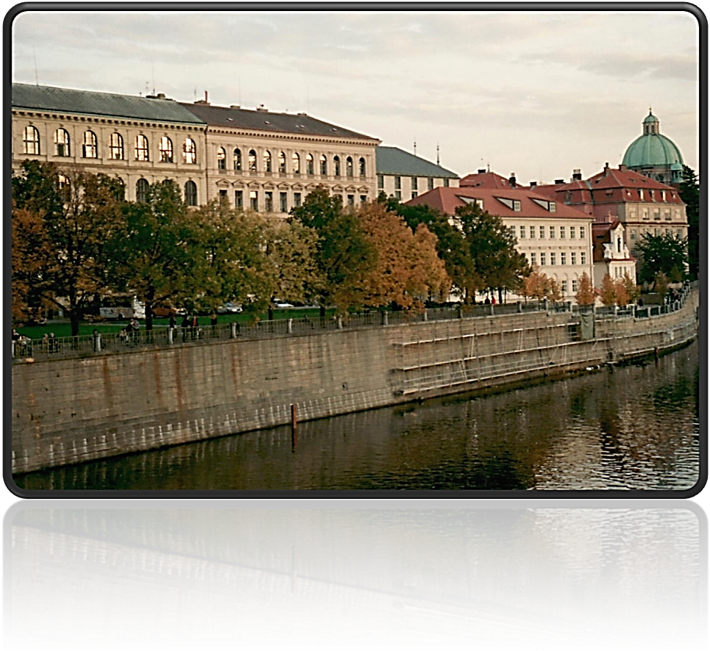

Předkládá: Mgr. Miloš Tichý, ředitel školy

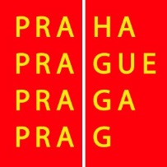

**Obsah**

1. Základní údaje o škole, školském zařízení 4
2. Pracovníci školy 11
3. Údaje o žácích a výsledcích vzdělávání (SZŠ a VOŠZ) 17
4. Aktivity školy a prezentace na veřejnosti 25
5. Údaje o výsledcích inspekční činnosti ČŠI a výsledcích kontrol 41
6. Základní údaje o hospodaření školy za kalendářní rok 2012 43
7. Další informace 44

**Přílohy**

Příloha č. 1 – Učební plány oborů vzdělání na SZŠ a vzdělávacích programů VOŠZ

Příloha č. 2 – Informace o oborech vzdělání na VOŠZ a SZŠ

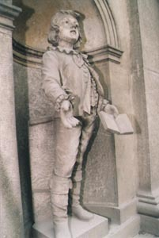

Úvodní slovo ředitele školy

Č

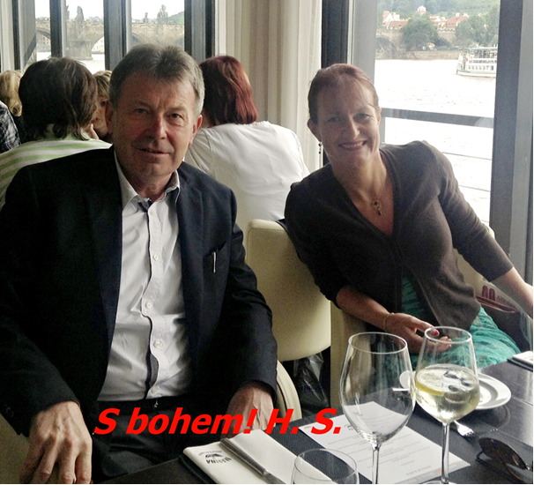asová řada každoročních statistik počtu žáků a studentů v prvních ročnících vykazuje přes trvající populační problémy příslušné věkové skupiny a rostoucí konkurenci vysokých škol setrvalý zájem o studium na naší škole. Příznivé jsou i statistiky uplatnitelnosti našich absolventů v praxi a v dalším studiu, ač je trh práce v některých oborech i v hlavním městě Praze dost naplněn. Ve výsledcích maturit se řadíme k  odborným školám s lepšími výsledky a absolutoria si, dle slov předsedů zkušebních komisí z jiných škol, drží svůj standard. Převážná většina žáků a studentů hodnotí úroveň výuky kladně a ve škole se cítí bezpečně.

V uplynulém školním roce jsme se obešli bez mimořádných událostí. Škola dokázala hospodařit tak, aby mohla dále znatelně vylepšovat vybavenost odpovídající požadavkům moderní výuky a v rámci omezených možností historické budovy vylepšila a modernizovala další prostory školy ke spokojenosti žáků/studentů a pedagogů. Přes redukci prostředků poskytovaných zřizovatelem na mimořádné odměny jsme dokázali důstojně ocenit pracovní nadstandard.

Dovolím si uvést jeden příklad za všechna vykonaná pozitiva, neboť ostatní jsou obsahem této zprávy. Jako bývalý expert přes mezinárodní trh práce jsem velice potěšen, že se v minulém školním roce ve větší míře našly příležitosti pro stáže studentů i pedagogů. Děkuji všem, kteří se o to zasloužili a obětovali část svého soukromí. Děkuji rovněž účastníkům, kteří dobře reprezentovali školu i naši republiku.

Tyto prokazatelné, podstatné doklady (mimo dalších) svědčí o dobrém fungování školy a ten, kdo chce, jistě pozitivní změny cítí a reflektuje. Rozpoznám, kteří pracovníci se o takový vývoj zasluhují, a kterým patří největší poděkování.

Nemohu vynechat zmínku o konkurzním řízení na ředitele školy, které proběhlo na popud školských rad. Oceňuji postoj většiny zaměstnanců školy, kteří se nebáli mě podpořit a musím přiznat, že mají podíl na mém úspěšném absolvování konkurzu. Od školských rad očekávám, že se zachovají nyní konstruktivně a v rámci svých kompetencí jasně vyjádří své reálné, konkrétní představy a požadavky o dalším fungování školy.

V nadcházejícím období chci pokračovat v naplňování přijaté střednědobé koncepce s větším zaměřením na možnosti dalšího zkvalitnění výuky za podpory kvalitních pedagogů.

Mgr. Miloš Tichý

**I.**

# Základní údaje o škole, školském zařízení

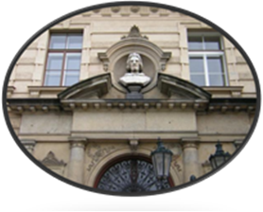

1. **Přesný název právnické osoby dle zřizovací listiny ve znění platném k 31. 8. 2013**.

Vyšší odborná škola zdravotnická a Střední zdravotnická škola, Praha 1, Alšovo nábřeží 6

1. **Ředitel a zástupci ředitele školy, e-maily a telefony**.

Mgr. Miloš Tichý, ředitel školy

e-mail: [voszaszs@szspraha1.cz](mailto:voszaszs@szspraha1.cz) Praha 1, Alšovo nábřeží 6 telefon: 221 771 121

Ing. Hana Straková, statutární zástupkyně školy

e-mail: strakova@szspraha1.cz Praha 1, Alšovo nábřeží 6 telefon: 221 771 116

Ing. Vanda Šimková, zástupkyně školy

e-mail: [simkova@szspraha1.cz](mailto:simkova@szspraha1.cz) Praha 1, Alšovo nábřeží 6 telefon: 221 771 122

Mgr. Eva Rakušanová, zástupkyně školy

e-mail: [rakusanova@szspraha1.cz](mailto:rakusanova@szspraha1.cz) Praha 1, Alšovo nábřeží 6 telefon: 221 771 116

1. **Webové stránky školy**: [www.szspraha1.cz](http://www.szspraha1.cz)
2. Školy a školská zařízení, jejichž činnost právnická osoba vykonává, a jejich cílová kapacita (podle rozhodnutí o zápisu do školského rejstříku č.j. 6 838/2011-25 a č.j. 10578/2011-25 s účinností od 1. 9. 2011):

a) budova Alšovo nábřeží 6, 110 00 Praha 1

Vyšší odborná škola zdravotnická Cílová kapacita: 990

Střední zdravotnická škola Cílová kapacita: 640

1. detašované pracoviště Duškova 7, Praha 5

Vyšší odborná škola zdravotnická a Střední zdravotnická škola Cílová kapacita: 1630

###### Obory vzdělání a vzdělávací programy SŠ a VOŠ, které škola vyučuje a jsou zařazeny ve školském rejstříku

|  |  |  |  |  |
| --- | --- | --- | --- | --- |
| škola | kód | název oboru / vzdělávacího programu | cílová kapacita oboru / programu | poznámka |
| Vyšší odborná škola zdravotnická | 53-41-N/31 | Diplomovaná dentální hygienistka(denní forma vzdělávání) | 240 | 3 letý obor |
|  | 53-43-N/21 | Diplomovaný zdravotní laborant(denní forma vzdělávání) | 240 | 3 letý obor |
|  | 53-44-N/11 | Diplomovaný zubní technik(denní forma vzdělávání) | 240 | 3 letý obor |
|  | 39-43-N/01 | Diplomovaný oční optik bez získání způsobilosti zdravotnického pracovníka(denní forma vzdělávání) | 120 | 3 letý obor |
|  | 39-43-N/01 | Diplomovaný oční optik bez získání způsobilosti zdravotnického pracovníka(dálková forma vzdělávání) | 120 | 3 letý obor |
|  | 39-43-N/02 | Diplomovaný oční optik(denní forma vzdělávání) | 120 | 3 letý obor |
|  | 39-43-N/02 | Diplomovaný oční optik(dálková forma vzdělávání) | 120 | 3 letý obor |
|  | 53-43-N/11 | Diplomovaný farmaceutický asistent (denní forma vzdělávání) | 240 | 3 letý obor |
| Střední zdravotnická škola | 53-41-J/01 | Zubní instrumentářka | 90 | 2 letý obornebyl vyučován |
|  | 53-44-M/006 | Oční technik bez získání způsobilosti zdravotnického pracovníka | 240 | 4 letý obor dobíhající |
|  | 69-42-M/01 | Oční optik | 240 | 4 letý obor |
|  | 53-43-M/005 | Laboratorní asistent | 240 | 4 letý obor dobíhající |
|  | 53-43-M/01 | Laboratorní asistent | 240 | 4 letý obor |
|  | 53-44-M/007 | Asistent zubního technika | 240 | 4 letý obor dobíhající |
|  | 53-44-M/03 | Asistent zubního technika | 240 | 4 letý obor |
|  | 28-44-M/01 | Aplikovaná chemie | 272 | 4 letý obor |

1. **Změny ve skladbě oborů vzdělání /vzdělávacích programů /oproti školnímu roku 2011/2012**:
   1. nové obory / programy

SZŠ: Akreditované programy  schválené s platností od 1. 9. 2013

|  |  |
| --- | --- |
| 39-08-M/01 | Požární ochrana |

* 1. zrušené obory / programy od 1. 9. 2013

|  |  |
| --- | --- |
| 53-41-J/004 | Zubní instrumentářka |

1. **Místa poskytovaného vzdělávání**

Škola má dvě budovy:

* 1. Alšovo nábřeží 6, 110 00 Praha 1 (MHMP)
  2. Duškova 7, 150 00 Praha 5 – detašované pracoviště (MHMP)

Dle usnesení Rady MHMP je budova detašovaného pracoviště pronajata Vysoké škole zdravotnické, o.p.s., dvě učebny využívá naše škola.

1. **Stručná charakteristika materiálně – technického vybavení školy**

Budova VOŠZ a SZŠ, Praha 1, Alšovo nábřeží 6

Příchod a odchod žáků a studentů do školy a pracovní doba zaměstnanců školy je zaznamenávána v docházkovém systému prostřednictvím čipových karet.

Poradní sbor ředitele školy je vybaven pro svou práci služebními mobilními telefony.

Počítači, tiskárnami a scannery jsou vybaveny kanceláře školy a kabinety, učitele využívají pro svou práci také notebooky. Průběžně ve školním roce dochází k obnově počítačového vybavení. Ve školním roce 2012/2013 jsme zakoupili nový server, bylo obměněno 32 počítačů, 8 tiskáren, 4 LCD monitory. Vzdělávání žáků a studentů probíhá v osmnácti učebnách. Pro výuku cizích jazyků je využívána učebna s audiopultem; pro odborné a ostatní předměty učebna fyziky, učebna somatologie, učebna dějepisu a dvě učebny výpočetní techniky. Učebny jsou vybaveny dataprojektory, visualiserem Epson ELP, interaktivními tabulemi, plazmovými TV. Budova školy má bezdrátové připojení na internet WIFI a další připojení optickým kabelem.

Praktická výuka jednotlivých oborů vzdělání probíhá v 19 laboratořích:

* Diplomovaný farmaceutický asistent, Aplikovaná chemie 4
* Diplomovaný zdravotní laborant, Laboratorní asistent 4
* Oční technik a Diplomovaný oční optik 5
* Diplomovaný zubní technik, Asistent zubního technika 4
* Diplomovaná dentální hygienistka 1 + Centrum DDH

Vybavení laboratoří (včetně moderní přístrojové techniky) je zajišťováno z prostředků školy, zřizovatele školy, od sdružení přátel školy nebo prostřednictvím sponzorských darů.

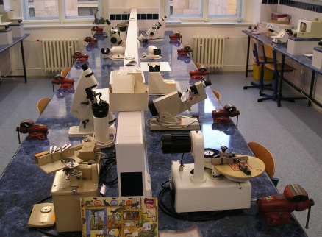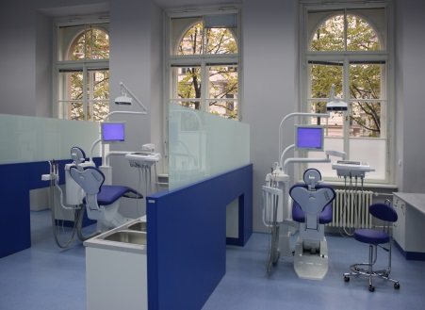 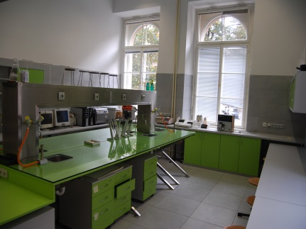

obr. Centrum DDH obr. Laboratoř očních optiků obr. Laboratoř LA

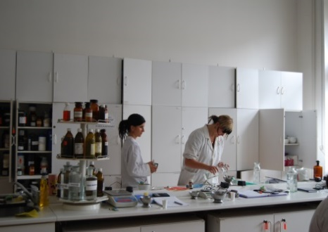 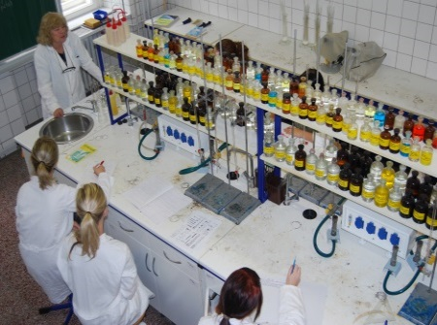 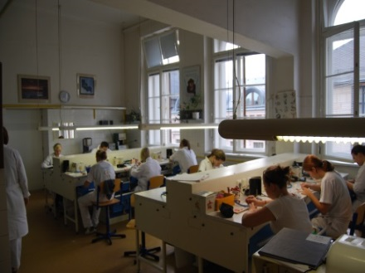

obr. Laboratoř DFA obr. Laboratoř aplikované chemie obr. Laboratoř AZT

K přípravě žáků a studentů na výuku slouží studovna vybavená moderními počítači s možností připojení na internet školy.

Na chodbách školy visí nové korkové nástěnky, ve 3. patře na chodbách byly pořízeny nové skříně, nové sedačky. U instalovaného automatu na kávu je možnost posezení u kávového pultíku nebo malých stolků, do 2.patra byl pořízen nápojový automat.

Budova školy je vybavena dvěma tělocvičnami s nářaďovnou a TV plazmou pro předmět tělesná výchova, polyuretanovým hřištěm a posilovnou.

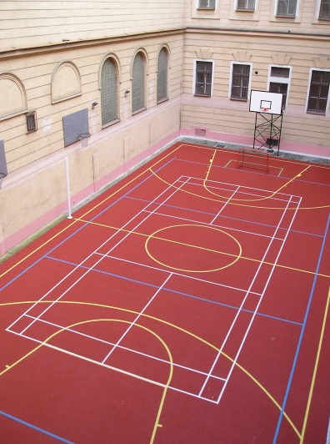

obr. Hřiště

**Sportovní vybavení:**kola jsou využívána žáky a studenty pro sportovní turistické kurzy, lyže sjezdové, běžky, snowboardy, lyžařské boty si mohou žáci zapůjčit pro lyžařské kurzy přímo ve škole.

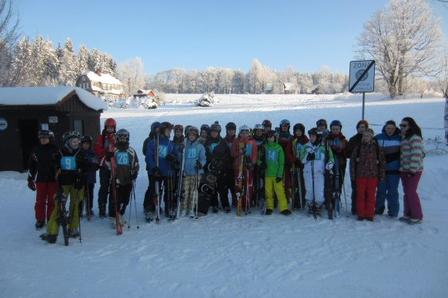

obr. Lyžařský kurz

Žáci, studenti a zaměstnanci školynavštěvují **knihovnu**, kde jsou jim poskytovány komplexní knihovnicko-informační služby. Veškeré knihovní jednotky jsou elektronicky evidovány v systému BAKALÁŘ.

Knihovní fond tvoří odborná literatura, učebnice a částečně i beletrie. Odborná literatura a doporučená četba ke státní maturitě je v souladu s učebními osnovami a potřebami pedagogů průběžně aktualizována  a doplňována. 317 nejfrekventovanějších titulů bylo obaleno PVC fólií, aby se prodloužila jejich životnost. Fond byl dále obohacen řadou titulů v angličtině, což přispívá k doplnění a zkvalitnění výuky tohoto jazyka. K dispozici je i 660 absolventských prací studentů naší školy. Jsou též elektronicky zpracovány a jejich vyhledávání umožňuje heslář klíčových slov.

Knihovna odebírá jako zdroj nejaktuálnějších informací odborné časopisy dle potřeb vzdělávacích oborů. Jejich počet byl v tomto roce rozšířen o 3 tituly.

Knihy poničené a zastaralé jsou průběžně komisionálně vyřazovány.

Nedílnou součástí práce v knihovně je ve spolupráci s pedagogy pomoc se zvyšováním počítačové gramotnosti, zejména na poli vyhledávání informací a práce s bibliografickými citacemi, což studenti využívají ve své přípravě k maturitě i psaní ročníkových a závěrečných absolventských prací.

[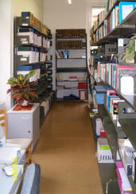](http://www.antee.cz/szspraha1/image.php?nid=6880&oid=1685605&width=900)

Obr. Knihovna Alš. nábřeží

Materiálně-technické podmínky pro výuku jednotlivých oborů vzdělání

Materiálně technické vybavení oboru vzdělání **Diplomovaný farmaceutický asistent**je na velmi dobré úrovni a je průběžně modernizováno podle potřeby. V tomto roce byl zakoupen moderní poloautomatický přístroj na přípravu mastí, krémů, gelů – unguator včetně příslušenství.

Laboratoře 7 a 17 byly dovybaveny velkoplošnými  LCD televizory a modernějšími PC, které slouží i pro výuku oboru DZL a LA. Průběžně je inovována a doplňována literatura, zejména Český lékopis, každoročním pořizováním jeho Doplňků.

Výuka oboru vzdělání **Diplomovaná dentální hygienistka**je vedena v areálu Centra dentální hygieny v přízemí budovy školy a v kompletně vybavené zubní ordinaci ve 3. patře. Je zde umožněno ošetření pacientů studenty pod odborným dohledem vyučujících.

Centrum je vybaveno 5 zubními soupravami se standardním vybavením a dále pískovačem, vektorem, intraorálními kamerami. K dispozici je rtg přístroj s viziografií. Pracoviště je vybaveno počítači, ve kterých jsou instalovány počítačové programy pro stomatology. Zázemí tvoří oddělený prostor pro manipulaci s nástroji. K dodržení hygienických norem je vybaven autoklávem, horkovzdušným sterilizátorem, ultrazvukovou čističkou. Jsou prováděny pravidelné technické prohlídky a servis zařízení a přístrojů.

V  areálu je vyčleněn prostor pro teoretickou výuku s možností prezentací.

Výuka oboru vzdělání **Laboratorní asistent a Diplomovaný zdravotní laborant** probíhá v laboratořích 1a, 1b, 8 a 9b, které v minulých letech prošly na etapy rozsáhlou rekonstrukcí Zároveň byla zrekonstruována váhovna, přípravna, umývárna laboratorního nádobí a šatny pro studenty. Současně byly vybudovány galerie s úložným prostorem, renovován a prostorově zvětšen byl i kabinet 1, ve kterém mají zázemí externí vyučující.

Pro výuku předmětů mikrobiologie, hematologie, histologie, klinická biochemie a dalších souvisejících průpravných předmětů jsou používány moderní pomůcky a přístroje – automatické analyzátory Hitachi, digestoře, mikroskopy Olympus, hematologické odstředivky a třepačky, spektofotometry, pH metry, glukometry, autokláv atd. Těkavé chemikálie jsou uloženy ve filtračních skříních s vnitřním oběhovým okruhem. Nově byla zakoupena chladící skříň pro ukládání biologického materiálu a chemikálií do přípravny v laboratoři 1a. Do kabinetu 10b byl pořízen telefonní přístroj se základnou a dvěma přenosnými sluchátky a ve spolupráci se SPŠ další čtyři laboratorní židle pro žáky a studenty do laboratoře 1a. V laboratoři 8 byla nábytková sestava doplněna o skříňky pod mikrobiologický inkubátor a pod hematologické odstředivky.

Žáci oboru vzdělání **Aplikovaná chemie** využívají pro výuku odborných předmětů laboratoře 1a,1b, 3a, 3b, 7 a 17 v budově školy. Tyto laboratoře jsou na dobré úrovni a jsou standardně vybaveny laboratorními stoly, v laboratoři 1a, 1b, 3a, 3b s rozvody vody, plynu a elektřiny, digestořemi, elektrickými pecemi a sušárnami. Jsou zde destilační přístroje na přípravu destilované vody. Na laboratoř 1a a 1b navazuje přípravna laboratorního nádobí s myčkou a sušičkou a váhovna. Vybavení laboratoří je průběžně modernizováno a doplňováno novými přístroji používanými v praxi. Laboratoře 1a a 1b byly rekonstruovány ve 2. pol. roku 2011. V laboratořích 3a a 3b došlo k výměně desek pracovních stolů a dalším opravám v červnu 2012.

Podle svého charakteru jsou jednotlivé laboratoře vybaveny mikroskopy, digitálními laboratorními váhami, vodními lázněmi, automatickými byretami, pH-metry, fotometry, spektrofotometry, konduktometry, refraktometry, polarimetry, kolorimetry, voltmetry, viskozimetry, zařízením pro chromatografii aj. V roce 2012 byl do laboratoře instalován parní autokláv.

Vybavení laboratoří nábytkem, přístroji, nástroji, materiálem a pomůckami pro realizaci cílů a obsahu vzdělávání odpovídá požadavkům BOZP a PO.

Vyučující zajišťující teoretickou a praktickou výuku na oboru Aplikovaná chemie mají potřebnou pedagogickou způsobilost pro předměty, které vyučují. Své znalosti si stále rozšiřují a prohlubují, účastní se seminářů a školení v rámci dalšího vzdělávání pedagogických pracovníků. Škola spolupracuje také s externími vyučujícími, kteří jsou pro žáky přínosem i z hlediska zprostředkování spojení teorie a praxe.

Výuka oboru vzdělání **Asistent zubního technika a Diplomovaný zubní technik** probíháve čtyřech nově vymalovaných a osvětlených školních laboratořích, které odpovídá moderním standardům a jsou kompletně přístrojově vybavené pro výrobu snímacích, ortodontických i fixních náhrad. Poptávka po studiu na oborů AZT a DZT je stále vysoká, máme maximální naplnění a využití laboratoří, pracujeme 12 hodin denně. Toto se ale negativně projevuje na přístrojích. Díky pochopení a zájmu vedení školy a kvalitní práci naší asistentky se nám daří postupně přístroje obnovovat, opravami udržovat ve funkci a doplňovat modernější technologie. Na konci školního roku pozvedly prakticky, ale i opticky úroveň našich prostor nové skříně.

Obor vzdělání **Oční optik a Diplomovaný oční optik** má k dispozici čtyři optické laboratoře pro výuku předmětů optické laboratoře nebo nově pojmenovaný předmět zhotovování brýlí a dále předmět brýlová technika a estetika. Učebny jsou určeny zejména pro výuku dovedností při zhotovování a opravách korekční pomůcky k nápravě vizuálních dysfunkcí klienta. Laboratoře byly vybudovány v  roce 2004. Prostory pro výuku odpovídají současným provozním i estetickým nárokům, hygienickým požadavkům, kladeným na prostory a provoz škol a školních zařízení. Spotřební materiál je pořizován z finančních zdrojů zřizovatele školy a také díky sponzorům. Sponzorsky se podařilo získat zejména brýlové čočky a brýlové obruby.

Budova detašovaného pracoviště, Duškova 7, Praha 5

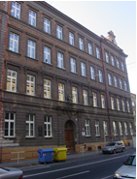

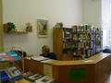Teoretická výuka je realizována také v budově detašovaného pracoviště v Duškové ulici v Praze 5 ve dvou učebnách. Budova má zajištěn bezbariérový přístup.

Knihovna - středisko vědeckých informací je evidováno jako knihovna se specializovaným fondem a bude poskytovat služby především studentům vyšší odborné školy nově akreditovaného oboru vzdělání Diplomovaná všeobecná sestra. Využívána je i studenty Vysoké školy zdravotnické, o.p.s. a odbornou veřejností.

Obr. Budova školy Obr. Knihovna

K budově školy na detašovaném pracovišti přiléhá pravidelně udržovaná zahrada. V letošním školním roce byla opravena čelní zahradní zeď a oprava venkovního žlabu. V budově byly vyměněny automaty na kávu, nápoje a bagety (instalace podružných elektroměrů a vodoměru). Sklepní prostory byly vyklizeny.

Ostatní prostory (učebny, posluchárna, učebny pro výuku anatomie a fyziologie, výpočetní techniky, pro výuku psychologie a komunikace, učebny pro odbornou výuku a pro výuku cizích jazyků) jsou dle usnesení Rady HMP č. 0480 ze dne 23. 3. 2004 pronajaty na 20 let Vysoké škole zdravotnické, o.p.s., Duškova 7, Praha 5. Nájemní smlouva o vybavení vypršela ke dni 31. 8. 2009.

1. **Školské rady**

***Školská rada SZŠ***

Volba zástupců do školské rady pro SZŠ proběhla dne 8. 11. 2011.

|  |  |
| --- | --- |
| Školská rada SZŠ | |
| Předseda | Mgr. Martina Brožková – zástupce pedagogických pracovníků  tel.: 221 771 119; e-mail: [brozkova@szspraha1.cz](mailto:brozkova@szspraha1.cz) |
| Členové | Mgr. Jana Nováková, MBA – zástupce zřizovatele jmenována Radou HLMP usnesením 855 ze dne 12. 6. 2012  Mgr. Dagmar Hyklová - zástupce zřizovatele jmenována Radou HLMP usnesením 1198 ze dne 13. 7. 2010 |
| Mgr. Lucie Běhounková – zástupce pedagogických pracovníků |
| Členové | Andrea Čočková – zákonný zástupce nezletilých a zletilých žáků |
| MUDr. Radana Chybová – zákonný zástupce nezletilých a zletilých žáků |

***Školská rada VOŠZ***

Volba zástupců z řad studentů do školské rady VOŠZ proběhla dne 24. 11. 2011.

Volba zástupců z řad pedagogů do školské rady VOŠZ proběhla dne 28. 11. 2011.

Doplňovací volba zástupce studentů do školské rady VOŠZ proběhla dne 2. 10. 2012.

|  |  |
| --- | --- |
| Školská rada VOŠZ | |
| Předseda | MUDr. Zuzana Bonhomme Hankeová, M.I.B.– zástupce zřizovatele,  tel.: 774 546 860; e-mail: [hankeovacz@hotmail.com](mailto:hankeovacz@hotmail.com) |
| Členové | MUDr. Zuzana Bonhomme Hankeová, M.I.B.– zástupce zřizovatele jmenována Radou HLMP usnesením č. 855 ze dne 12. 6. 2012 |
| Mgr. Jana Nováková, MBA – zástupce zřizovatele jmenována Radou HLMP usnesením 855 ze dne 12. 6. 2012 |
| RNDr. Klára Sopková - zástupce pedagogických pracovníků |
| Mgr. Daniela Říhová - zástupce pedagogických pracovníků |
| Tomáš Kurka - zástupce studentů |
| Filip Laštovka - zástupce studentů |

Školským radám jsou předkládány ke schválení v souladu se zákonem č. 561/2004 Sb.,(školským zákonem ve znění pozdějších předpisů) vnitřní předpisy školy (školní řád SZŠ a VOŠZ, stipendijní řád, pravidla hodnocení klasifikace a chování žáka pro SZŠ, klasifikační řád pro VOŠZ). Školské rady se vyjadřují také k návrhům školních vzdělávacích programů, odsouhlasují návrh rozpočtu a jeho změny, rozbor hospodaření a výroční zprávu o činnosti školy.

Školní parlament SZŠ a Studentská rada pro VOŠZ

Vedení školy se zpravidla každý měsíc setkává se zástupci školního parlamentu střední školy a se zástupci studentů studentské rady vyšší odborné školy. Na těchto jednáních jsou zodpovídány dotazy žáků a studentů, řešeny návrhy a připomínky ke vzdělávacímu procesu. Žáci a studenti jsou seznamováni s organizací školního roku, ale i s plánovanými investičními záměry školy.

Ke konci školního roku proběhlo mezi žáky SZŠ i dotazníkové šetření na téma funkce školního parlamentu, jakými tématy by se měl školní parlament zabývat. Žáci měli možnost též uvést návrhy na změny činnosti školního parlamentu.

Průběh každého jednání školního parlamentu nebo studentské rady je zapisován a s obsahem zápisu se mohou žáci, studenti i pedagogové seznámit pravidelně na intranetu školy.

II.

# Pracovníci školy

1. **Pedagogičtí pracovníci** 
   * + 1. **počty osob**

|  |  |  |  |  |  |  |  |  |  |
| --- | --- | --- | --- | --- | --- | --- | --- | --- | --- |
| VOŠZ a SZŠ (celkem za obě pracoviště) | školní rok | ředitel a zástupce ředitele fyzické osoby celkem | ředitel a zástupce ředitele přepočtení na plně zaměstnané | interní učitelé fyzické osoby celkem | interní učitelé přepočtení na plně zaměstnané | externí učitelé  fyzické osoby celkem | externí učitelé přepočtení na plně zaměstnané | pedagogičtí pracovníci  fyzické osoby celkem | pedagogičtí pracovníci  přepočtení na plně zaměstnané  celkem |
| počet osob | 12/13 | 4 | 3,65 | 57 | 49,3 | 0 | 0 | 57 | 49,3 |

* + - 1. **kvalifikovanost pedagogických pracovníků**

| škola | počet pedagogických pracovníků | | celkem % z celkového počtu ped. pracovníků |
| --- | --- | --- | --- |
| VOŠZ a SZŠ (celkem za obě pracoviště) | kvalifikovaných | 53 | 93 |
| nekvalifikovaných | 4 | 7 |

* + - 1. **věková struktura pedagogických pracovníků**

|  |  |  |  |  |  |  |
| --- | --- | --- | --- | --- | --- | --- |
| počet celkem ve fyzických osobách k 31.12.2012 | v tom podle věkových kategorií | | | | | |
| do 20 let | 21 – 30 let | 31 – 40 let | 41 – 50 let | 51 – 60 let | 61 a více let |
| 57 | 0 | 2 | 10 | 17 | 22 | 6 |

* + - 1. **další vzdělávání pedagogických pracovníků**

Zaměstnanci školy se účastní DVPP dle nabídky institutu celoživotního vzdělávání a potřeb oborů na doporučení svých přímých nadřízených.

| Školení, kurzy, semináře | počet | zaměření | počet účastníků | vzdělávací instituce |
| --- | --- | --- | --- | --- |
|  | 1 | Novinky v individuální přípravě léčiv v lékárnách | 2 | Čes. lékárnická komora |
| 4 | Finty ve Wordu | 5 | VOŠZ a SZŠ Praha 1,  Alšovo nábřeží 6 |
| 7 | ChemSketch | 9 | Ing. Radka Břízová |
| 1 | Farmaceutická analýza ve výrobě a vývoji léčiv | 1 | Institut postgraduálního vzdělávání ve zdravotnictví |
| 1 | Instruktor SNB | 2 | Sportovní klub pohyb. aktivit Ústí nad Labem |
| 1 | Jazykové vzdělávání učitelů – projekt Jaro | 3 | Masarykův ústav vyšš. studií ČVUT |
| 1 | Právní odpovědnost při výuce TV | 1 | IIV ve školství |
| 1 | Hodnotitel písemné práce e-learingová část | 2 | CERMAT NIDV |
| 1 | Zadavatel pís. práce | 1 | CERMAT |
| 1 | Zadavatel pro žáky s PUP MZ | 2 | CERMAT |
| 1 | Hodnotitel písemné práce | 1 | CERMAT |
| 1 | Školení – školní maturitní komisař | 1 | CERMAT |
| 1 | Proč je důležitá správná anglická výslovnost ? | 1 | DESCARTES, v.o.s. |
| 1 | Seminář k písemné práci z anglického jazyka | 1 | CERMAT |
| 1 | Víkendové ladění centrálních hodnotitelů písemné práce MZ – anglický jazyk | 1 | CERMAT |
| 2 | Testování a hodnocení:  přínosy a rizika | 9 | Asociace metodiků  Martina Hulešová |
| 1 | ECVET – představení projektu | 1 | Národní agentura pro evropské vzdělávací programy |
| 1 | 7. vzdělávací kongres oční optika optometrie | 1 | SČOO |
| 2 | Opta 2013 mezinárodní veletrh – odborné přednášky pro oční optiky | 4 | SČOO, Brno |
| 1 | Skrytá diverzita bakterií | 2 | PřF UK Praha |
| 1 | Mikroskopické biologické příběhy | 2 | PřF UK Praha |
| 1 | Studentlab | 1 | VOŠZ a SŠZ  Ústí nad Labem |
| 1 | Buňka jako hodinový stroj | 1 | PřF UK Praha |
| 3 | Laboratorní rozhledy | 2 | VOŠZ a SŠZ  Ústí nad Labem |
| 1 | Mezinárodní konference o inovačním vzdělávání v chemii ICIL | 1 | VŠCHT Praha |
| 2 | Seminář s workshopem pro učitele SŠ | 1 | VŠCHT Praha |
| 1 | Precizní lití | 9 | INTERDENT-DENTAL |
| 1 | Celozirkonové náhrady | 7 | ZIRKONZAHN |
| 1 | Kov. keramika | 3 | VITA |
| 1 | Aktuální dovednost učitele praktického vyučování | 2 | NIDV |
| 1 | Školení MAD/MAM | 3 | Dentas |
| 1 | Seminář implantologie | 1 | Lasak |
| 1 | Pragodent - znalost morfologie zubů ve prospěch funkce a estetiky | 1 | DßCT Dentas |
| 1 | Bakalářské studium učitel PV 1. roč. | 1 | PedF UK |
| 1 | E- learningové prostředí Moodle a jeho využití při studiu cizích jazyků | 1 | Descartes |
| 1 | Mezinárodní modely a koncepty péče | 1 | Medical Services, Mladá fronta a.s. |
| 1 | Tělo a stres - bodyterapie | 1 | CKP Dobřichovice |
| 1 | Bioenergetika | 1 | CKP Dobřichovice |
| 1 | Hlas a dech Fy Song | 1 | Studio Feng-yűn Song |
| 1 | ERASMUS – výběr barev | 1 | VITA-Hagen |
| 1 | Pragodent, soutěž Dent-Cup, vyhl. soutěže škola roku | 1 | Komora ZT ČR |
| 1 | Zahraniční návštěva  - prezentace výuky | 8 | ČŠI Mezinárodní inspekce |
| 1 | Odborná praxe zahr. studentů | 1 | Lenonardo da Vinci |
| 1 | Odborná pedagog. praxe | 1 | Ped.UK v Praze |
| 1 | CAD-CAM v keramice | 2 | Ivoclar Leichenstein |
| 1 | Kvantita nebo kvalita | 2 | Langhans |
| 1 | Pražské dentální dny | 1 | Česká stomatologická komora |
| 1 | Bělící techniky | 1 | Dentamed |
| 1 | Problematika fluoru | 1 | GABA |
| 1 | Vinohradské dentální dny | 1 | 3.LF UK |
| 1 | Bezpečnost práce v ordinaci stomatologie | 1 | Česká stomatologická komora |
| 1 | Exkurze –památník v Osvětimi a Březince | 2 | 2 denní exkurze Polsko |
| 1 | Školení firmy Eschenbach – brýlové obruby, brýl. produkty | 3 | Eschenbach, RN, Norimberk |
| 1 | Péče o slabozraké | 2 | Tyfloservis Praha |
| 1 | Workshop-školení Jak učit? | 2 | VOŠZ a SZŠ Praha 1,  Alšovo nábřeží 6 |
| 1 | Centrovací systém a vrtání na automatu Briot Alta | 5 | Omega Optix, s.r.o |
| 1 | Přírodovědecký inspiromat | 1 | MFF UK |
| 1 | Učitelství pro střední školy | 1 | FF UK, katedra psychologie |
| 1 | Projekt OP VK „Psychologie jinak“ | 1 | Erudis, o.p.s., FF UK, katedra psychologie, FSS MU, katedra psychologie |
| 1 | Vedení a hodnocení absolventské práce  Akreditovaný vzdělávací program u MŠMT 28578/2011-25-755 | 2 | VOŠ sociálně právní  Jasmínová 3166/37a, 106 00 Praha 10 |
| 1 | Metodik a koordinátor ICT  Vzdělávací akce má akreditaci MŠMT MSMT-49353/2012-201-1002 | 2 | Radek Maca  Makovského 436, 592 31 Nové Město na Moravě |
| 1 | Spisová služba | 1 | Archiv hl. města Prahy |
| 1 | Dramatická výchova na výuce AJ | 1 | Descartes |
| 1 | Etika a komunikace v medicíně, euthanasie pro a proti | 1 | ČLK |
| 2 | Infekční kurz I.a II. | 1 | ČLK |
| 1 | Sociální zabezpečení | 1 | ČLK |
| 1 | První pomoc netradičně | 1 | PřF UK Praha |
| 2 | První pomoc-zdravotník zotavovacích akcí | 1 | ČČK Praha 1 |
| 1 | Jak vyučovat o holokaustu | 1 | Památník Terezín (akred. MŠMT) |
| 1 | BOZP a právní problematika MŠ,ZŠ,SŠ | 1 | NIDV |
| 1 | Kontaktní čočky | 3 | The Vision Care institut Praha |
| 1 | Kontaktní čočky v praxi | 2 | The Vision Care institut Praha |
| 1 | Refrakce oka | 2 | The Vision Care institut Praha |
| 1 | E-learning kurz | 1 | registrace@richard-optik.cz |
| 1 | 12. ročník „Týdne vědy a techniky“ a Dnů otevř. dvěří | 2 | AV ČR, v.v.i. |
| 1 | Evropský týden mozku | 2 | AV ČR, v.v.i. |
| 1 | Korekční pomůcky pro zrakově postižené | 1 | Firma Sagitta Ltd.s.r.o. |
| 1 | Prezentace a ukázky dřevěných brýlí | 2 | Firma Funforsun |
| 1 | Prezentace a exkurze ve firmě Omega | 1 | Omega Optix s.r.o. |
| 1 | Stáž v optické škole v Hallu | 2 | Rakousko – v rámci projektu Erasmus |
| 1 | Anglická literatura | 1 | Descartes |
| 1 | Současná anglicky psaná literatura | 1 | Descartes |
| 1 | We mean business | 1 | NAEP při DZS MŠMT |
| 1 | Inspirace ve vědě a technice | 1 | NAEP při DZS MŠMT, Leonardo da Vinci |
| 1 | Monitorovací seminář Erasmus | 1 | NAEP při DZS MŠMT |
| 1 | Menschen – das neue Grundtufenlehrwerk | 1 | Nakl. HUEBERT |
| 1 | Informační seminář pro koordinátory Erasmus | 1 | NAEP při DZS MŠMT |
| 1 | Seminář pro úspěšné předkladatele projektů Leonardo da Vinci | 1 | NAEP při DZS MŠMT |
| 1 | Mozek a jeho člověk | 1 | UK Praha |
| 1 | Zvládneme epidemii autismu a alzheimerovy choroby | 1 | Městská knihovna Praha |
| 1 | Poruchy příjmu potravy | 1 | Městská knihovna Praha |
| 1 | Online vzdělávání pro školy | 1 | Workline.cz |
| 1 | Google Apps pro školy | 1 | Workline.cz |
| 1 | Služby Google ve škole | 1 | IDV |
| 1 | Angličtina pro pedag. pracovníky | 1 | SŠ s právem jazykové zkoušky HMP |
| 1 | Váha známky | 1 | VOŠZ a SZŠ Praha 1,  Alšovo nábřeží 6 |
| 1 | Pokroky v biologii – Voda pro život | 1 | PřF UK |
| 1 | Kurz pro výrobu pálenic | 1 | VŠCHT, Praha 6 |
| 1 | Praktické pálení destilátu | 1 | Třebíz |
| 1 | Workshop – Chemie není nuda  I. elektrochemie,  II. molekulární modely,  III.eletronika  IV. chemie | 1 | ÚFCH JH, Praha 8 |
| 1 | Creative Methodology and Language Skills 1&2 | 1 | Oxford House College, London |
| 1 | New Ways to Teaching and Learning | 1 | ATECR Conference,  Hradec králové |
| 1 | Teaching English: Secondary Schools - I. | 1 | OUP |
| 1 | Finanční gramotnost | 1 | NIDV |
| 1 | Vybrané problémy z aplikace právních předpisů ve školství | 2 | AVDO |
| 1 | Bakaláři – pro vedoucí pracovníky | 1 | Služba škole MB |
|  | Bakaláři- rozvrh, úvazky, suplování, třídní kniha | 1 | Služba škole MB |
| 1 | KOS pro management škol | 1 | NIDV |
| 1 | Doškolovací kurz na lyže a snowboard | 1 | Služba škole MB |
| 1 | Služby Google ve škole | 1 | IDV |
|  |  |  |  |
| Doplňkové pedagogické studium | 1 | Speciální pedagogika | 1 | Pedf OU |
| Školský management | - | - | - | - |
| Rozšiřování aprobace | - | Rozšiřující studium Matematiky | 1 | PedF UK v Praze |
| jiné |  |  |  |  |

* + - 1. **jazykové vzdělávání a jeho podpora**

| počet učitelů cizích jazyků | | celkem (fyzické osoby) |
| --- | --- | --- |
| z toho | s odbornou kvalifikací  (dle zákona o ped. prac.) | 9 |
| bez odborné kvalifikace  (dle zákona o ped. prac.) | 3 |
| rodilí mluvčí | 1 |

**2) Nepedagogičtí pracovníci školy**

1. **počty osob**

|  |  |  |
| --- | --- | --- |
| školní rok | fyzické osoby celkem | přepočtení na plně zaměstnané |
| 2012/2013 | 24 | 19,02 |

1. **další vzdělávání nepedagogických pracovníků**

|  |  |  |  |  |  |
| --- | --- | --- | --- | --- | --- |
|  | počet | zaměření | počet účastníků | vzdělávací instituce | |
| semináře, přednášky,  konference, kurzy, školení | 1 | BOZP a PO | 1 | VOŠZ a SZŠ Praha 1 |
| 1 | Veletrh OPTA | 1 | Brno |
| 1 | Kovové konstrukce –precizní lití | 1 | Interdent |
| 1 | Pražské zubotechnické dny | 1 | StomaTeam |
| 1 | Školení MAD/MAM | 1 | Dentas |
| 1 | Školení Finty v Excelu | 4 | VOŠZ a SZŠ Praha 1 |
| 1 | Školení Finty ve Wordu | 1 | VOŠZ a SZŠ Praha 1 |
| 1 | Veřejné zakázky – zadávání a prováděcí předpisy | 1 | ANAG spol. s r.o. |
| 1 | Školení-změny ve spisové službě v souvislosti s novou legislativou | 1 | Archiv hl. m. Prahy |
| 1 | EMA – evidence majetku odpisy změna dle ČUS 708 školení | 1 | Gordic spol. s r.o. |
| 1 | Odpisování dlouhodobého majetku u příspěvkových organizací od 1.1.2013 | 1 | ANAG spol. s r.o. |
| 1 | Pracovně lékařská služba od 1. 4. 2013 | 1 | ANAG spol. s r.o. |
| 1 | Poskytování náhrad cestovních výdajů po novele od 1.1.2012 seminář | 1 | ANAG spol. s r.o. |
| 1 | Inventarizace majetku a závazků u vybraných úč. jednotek v úč. období 2012 | 1 | ANAG spol. s r.o. |

II.

# Údaje o žácích a výsledcích vzdělávání (SZŠ a VOŠZ)

1. **Počty tříd / studijních skupin a počty žáků / studentů**

a) denní vzdělávání (uvádějte údaje ze zahajovacích výkazů)

|  |  |  |
| --- | --- | --- |
| škola | počet tříd / skupin | počet žáků / studentů |
| Střední zdravotnická škola | 17 | 411 |
| Vyšší odborná škola | 11 | 341 |

Změny v počtech žáků/studentů v průběhu školního roku:  
(údaje uveďte za každou školu samostatně, neuvádějte počty duplicitně)

* + - přerušili vzdělávání: 3
    - nastoupili po přerušení vzdělávání: 1
    - sami ukončili vzdělávání: 5
    - vyloučeni ze školy: 0
    - nepostoupili do vyššího ročníku: 19 z toho nebylo povoleno opakování: 12
    - přestoupili z jiné školy: 2
    - přestoupili na jinou školu: 11
    - jiný důvod změny (uveďte jaký): 1 přijetí do vyššího ročníku

1. vzdělávání při zaměstnání (stav ze zahajovacích výkazů)

|  |  |  |
| --- | --- | --- |
| škola | počet tříd / skupin | počet žáků / studentů |
| Vyšší odborná škola | 2 | 42 |

Změny v počtech žáků/studentů v průběhu školního roku:

* + - přerušili vzdělávání: 47
    - nastoupili po přerušení vzdělávání: 15
    - sami ukončili vzdělávání: 63
    - vyloučeni ze školy: 0
    - nepostoupili do vyššího ročníku: 3 z toho nebylo povoleno opakování: 0
    - přestoupili z jiné školy: 2
    - přestoupili na jinou školu: 16
    - jiný důvod změny (uveďte jaký):

1. **Průměrný počet žáků/studentů na třídu/studijní skupinu a učitele (stav dle zahajovacího výkazu)**

a) denní vzdělávání

|  |  |  |
| --- | --- | --- |
| škola | průměrný počet  žáků / studentů  na třídu / skupinu | průměrný počet  žáků / studentů  na učitele |
| Střední zdravotnická škola | 24,18 | 8,76 |
| Vyšší odborná škola | 31,00 | 16,54 |

b) vzdělávání při zaměstnání

|  |  |  |
| --- | --- | --- |
| škola | průměrný počet  žáků / studentů  na třídu / skupinu | průměrný počet  žáků / studentů  na učitele |
| Vyšší odborná škola | 21 | 30,88 |

1. **Žáci/studenti s trvalým bydlištěm v jiném kraji (stav dle zahajovacího výkazu)**

|  |  |  |  |  |  |  |  |  |  |  |  |  |  |  |  |
| --- | --- | --- | --- | --- | --- | --- | --- | --- | --- | --- | --- | --- | --- | --- | --- |
| škola | **kraj** | Jihočeský | Jihomoravský | Karlovarský | Vysočina | Královéhradecký | Liberecký | Moravskoslezský | Olomoucký | Pardubický | Plzeňský | Středočeský | Ústecký | Zlínský | **CELKEM** |
| Střední zdravotnická škola | počet žáků/studentů celkem | 13 | 1 | 5 | 6 | 5 | 12 | 3 | 0 | 1 | 6 | 171 | 19 | 0 | **242** |
| z toho  nově přijatí | 3 | 0 | 2 | 1 | 0 | 3 | 0 | 0 | 0 | 2 | 52 | 4 | 0 | **67** |
| Vyšší odborná škola | počet žáků/studentů celkem | 23 | 7 | 7 | 10 | 14 | 14 | 9 | 7 | 20 | 8 | 102 | 15 | 6 | **242** |
| z toho  nově přijatí | 8 | 6 | 4 | 6 | 8 | 12 | 4 | 3 | 11 | 3 | 46 | 7 | 2 | **120** |

1. **Údaje o výsledcích vzdělávání žáků/studentů (po opravných zkouškách a doklasifikaci)**

a) denní vzdělávání

|  |  |  |  |
| --- | --- | --- | --- |
| škola | Střední zdravotnická škola | | |
| z celkového počtu žáků / studentů: | | prospělo s vyznamenáním | 31 |
| neprospělo | 41 |
| opakovalo ročník | 7 |
| počet žáků / studentů s uzavřenou klasifikací do 30. 6. | | | 324 |
| tj. % z celkového počtu žáků/studentů | | | 78,83 % |
| průměrný počet zameškaných hodin na žáka / studenta | | | 129,68 |
| z toho neomluvených | | | 3,20 |

|  |  |  |  |
| --- | --- | --- | --- |
| škola | Vyšší odborná škola | | |
| z celkového počtu žáků / studentů: | | prospělo s vyznamenáním | 70 |
| neprospělo | 15 |
| opakovalo ročník | 0 |
| počet žáků / studentů s uzavřenou klasifikací do 30. 6. | | | 243 |
| tj. % z celkového počtu žáků/studentů | | | 71,26 % |
| průměrný počet zameškaných hodin na žáka / studenta | | | 64,37 |
| z toho neomluvených | | | 0 |

b) vzdělávání při zaměstnání

|  |  |  |  |
| --- | --- | --- | --- |
| škola | Vyšší odborná škola | | |
| z celkového počtu žáků / studentů: | | prospělo s vyznamenáním | 3 |
| neprospělo | 0 |
| opakovalo ročník | 0 |
| počet žáků / studentů s uzavřenou klasifikací do 30. 6. | | | 28 |
| tj. % z celkového počtu žáků/studentů | | | 66,67 % |
| průměrný počet zameškaných hodin na žáka / studenta | | | 11,03 |
| z toho neomluvených | | | 0 |

1. **Výsledky závěrečných, maturitních zkoušek a absolutorií**

|  |  |  |  |  |
| --- | --- | --- | --- | --- |
| škola | Střední zdravotnická škola | | **maturitní zkoušky** | |
| denní  vzdělávání | vzdělávání  při zaměstnání |
| počet žáků, kteří konali zkoušku | | | 96 | 0 |
| z toho konali zkoušku opakovaně | | | 37 | 0 |
| počet žáků závěrečných ročníků, kteří nebyli připuštěni ke zkoušce v řádném termínu | | | 12 | 0 |
| počet žáků, kteří byli hodnoceni | | prospěl s vyznamenáním | 3 | 0 |
| prospěl | 69 | 0 |
| neprospěl | 18 | 0 |

|  |  |  |  |  |
| --- | --- | --- | --- | --- |
| škola | Vyšší odborná škola | | **absolutoria** | |
| denní  vzdělávání | vzdělávání  při zaměstnání |
| počet žáků, kteří konali zkoušku | | | 109 | 0 |
| z toho konali zkoušku opakovaně | | | 10 | 0 |
| počet žáků závěrečných ročníků, kteří nebyli připuštěni ke zkoušce v řádném termínu | | | 1 | 0 |
| počet žáků, kteří byli hodnoceni | | prospěl s vyznamenáním | 42 | 0 |
| prospěl | 67 | 0 |
| neprospěl | 0 | 0 |

1. **Přijímací řízení do 1. ročníků školního roku 2013/2014**

a) SŠ a VOŠ

|  |  |  |
| --- | --- | --- |
| skupina oborů vzdělání,  kód, název | **Střední zdravotnická škola** | |
| Přijímací řízení pro školní rok 2013/2014  (denní vzdělávání) | počet přihlášek celkem | 268 |
| počet kol přijímacího řízení celkem | 2 |
| **počet přijatých celkem včetně přijatých**  **na autoremeduru** | **201** |
| z toho v 1. kole | 200 |
| z toho ve 2. kole | 1 |
| z toho v dalších kolech | 0 |
| z toho na odvolání | 6 |
| počet nepřijatých celkem | 67 |
| **počet volných míst po přijímacím řízení** (obor, počet míst) | |
| 28-44-M/01 Aplikovaná chemie | 3 |
| 53-43-M/01Laboratorní asistent | 27 |
| 69-42-M/01Oční optik | 0 |
| 53-44-M/03Asistent zubního technika | 0 |
| počet přijatých ke vzdělávání při zaměstnání do 1. ročníků pro školní rok 2013/2014 | | 0 |

|  |  |  |
| --- | --- | --- |
| skupina oborů vzdělání,  kód, název | **Vyšší odborná škola** | |
| Přijímací řízení pro školní rok 2013/2014  (denní vzdělávání) | počet přihlášek celkem | 593 |
| počet kol přijímacího řízení celkem | 3 |
| **počet přijatých celkem včetně přijatých na autoremeduru** | **318** |
| z toho v 1. kole | 291 |
| z toho ve 2. kole | 24 |
| z toho v dalších kolech | 18 |
| z toho na odvolání | 15 |
| počet nepřijatých celkem |  |
| **počet volných míst po přijímacím řízení** (obor, počet míst) | |
| 53-41-N/3Diplomovaná dentální hygienistka | 0 |
| 53-43-N/1Diplomovaný farmaceutický asistent | 8 |
| 39-43-N/.. Diplomovaný oční optik | 0 |
| 53-43-N/2Diplomovaný zdravotní laborant | 4 |
| 53-44-N/1 Diplomovaný zubní technik | 0 |
| počet přijatých ke vzdělávání při zaměstnání do 1. ročníků pro školní rok 2013/2014 | | 0 |

1. **Vzdělávání cizinců a příslušníků národnostních menšin**

Počty cizinců z jednotlivých zemí (dle zahajovacího výkazu). Zkušenosti se začleňováním cizinců a příslušníků národnostních menšin.

Střední zdravotnická škola:

Kosovo 1

Rusko 4

Ukrajina 7

Makedonie 1

Uzbekistán 1

Vyšší odborná škola

Arménie 1

Bosna a Hercegovina 1

Srbsko 2

Slovensko 19

Vietnam 1

Ukrajina 4

Někteří uchazeči o vzdělávání – cizinci mají špatné znalostí českého jazyka. Z uvedených důvodů byl v přijímacím řízení zaveden pro cizince přijímací pohovor z českého jazyka.

1. **Vzdělávání žáků a studentů se speciálními vzdělávacími potřebami**

Systémově poskytovaná péče o žáky a studenty se speciálními vzdělávacími potřebami je na naší škole samozřejmostí. Škola integruje nejen žáky a studenty s SPU, ale i žáky a studenty zdravotně znevýhodněné a i žáky – cizince.

Ve školním roce 2012/2013 studovalo na naší škole celkem 65 žáků a studentů se SPU či jinak zdravotně znevýhodněných:

* 7 žáků, u kterých jsou diagnostikovány SPU, bylo individuálně integrováno (na základě potvrzení z PPP a SPC) a měli vypracovány Individuální vzdělávací programy na všechny vzdělávací předměty dle charakteru jejich oslabení.
* 57 žáků měli diagnostikovány lehčí formy SPU. Tito žáci byli při výuce zohledněni. U 4 žáků se jedná o kombinaci SPU a dalšího zdravotního oslabení. Péče o tyto žáky se však v mnohém neliší od péče o žáky individuálně integrované.
* u 1 žáka se jednalo o konkrétní zdravotní znevýhodnění. To bylo rovněž při výuce zohledněno.

V odůvodněných a diagnostikovaných případech škola uzpůsobila podobu maturitní zkoušky potřebám žáků s SPU dle platných posudků z PPP. Celkem se jednalo o 17 žáků, kteří skládali maturitní zkoušku dle PUP MZ.

V průběhu péče o žáky se SVP se výchovná poradkyně především cíleně zaměřuje na vytváření vhodných studijních strategií, jak obecně, tak v jednotlivých předmětech, zde nejlépe ve spolupráci s konkrétním vyučujícím. Pomáhá žákům učit se pracovat s časem a plánovat; v rámci studijních strategií např. vytvářet pracovní portfolia jednotlivých předmětů, dále je to např. tvorba přehledů, přehledových tabulek, vytváření systému zápisů apod.

Další nedílnou součástí péče je psychosociální podpora pro tyto žáky. Často se právě tato část péče jeví jako nejdůležitější. Výchovná poradkyně je např. u některých žáků přítomna i u maturit, často právě jako psychosociální podpora žáka.

Neméně důležitou součástí práce školního poradenského pracoviště je koordinace komunikace a spolupráce mezi rodiči a učiteli. Často také mezi žáky a učiteli. Z tohoto pohledu je výchovná poradkyně mediátorem mezi všemi zúčastněnými. Spolupráce s rodiči není tak problematická, jak by se mohlo zdát, nebo jak tomu může být na základní škole. Vysoká motivovanost většiny žáků a také jejich rodičů dokončit zvolené obory jistě hraje nezanedbatelnou roli. Přesto mnoho rodičů musí pochopit, že handicap není důvod k neopodstatněným úlevám.

V ojedinělých případech se jeví spolupráce s některými vyučujícími problematičtější. Zvýšené nároky na péči o žáky se SVP jsou pro některé vyučující stále ještě obtížné. Přesto se i zde situace výrazně zlepšila.

Také k žákům se sociálním znevýhodněním škola věnuje individuální péči.

* s pomocí SPŠ škola zajišťuje v případě nutnosti finanční pomoc sociálně znevýhodněným žákům, např. příspěvkem na školní sportovní akce apod.
* škola věnuje individuální pozornost vzdělávání žáků z jazykově odlišného prostředí, zejména při výuce českého jazyka.

Pracovní klima školy je dostatečně otevřené a vstřícné, takže integraci žáků se speciálními vzdělávacími potřebami nejsou kladeny žádné překážky.

1. **Vzdělávání nadaných žáků a studentů**

Nadaní žáci jsou vytipováni učiteli jednotlivých předmětů.

Škola preferuje:

* individuální přístup k nadaným žákům, např. využitím individuálních konzultací
* vedení žáků při samostudiu
* využití projektového vyučování
* škola podporuje tyto žáky formou zadávání nadstandardních projektů, účastí v prezentačních aktivitách školy
* individuální přístup při přípravě na reprezentaci školy v různých i republikových soutěžích Žáci mimořádně nadaní jsou vzděláváni převážně formou individuální integrace.

1. **Ověřování výsledků vzdělávání**

Ověřování výsledků vzdělávání proběhlo u žáků v rámci školy v předmětech český jazyk, matematika a anglický jazyk.

Na začátku studia na SZŠ probíhají vstupní testy ve většině všeobecně vzdělávacích předmětů, abychom zjistili vědomostní úroveň žáků a mohli navázat na znalosti ze základní školy nebo se k některým tématům vrátit a doplnit případné nedostatky.

Výsledky státní maturitní zkoušky:

|  |  |
| --- | --- |
| Předmět | Míra úspěšnosti |
| Český jazyk a literatura | 86,1 |
| cizí jazyk | 96,6 |
| Matematika | 71,4 |

1. **Školní vzdělávací programy**

**Školní vzdělávací programy SZŠ**

Škola vyučuje podle školních vzdělávacích programů, které vytvořila podle příslušných RVP.

Jedná se o obory vzdělání: 28-44-M/01 Aplikovaná chemie

53-44-M/03 Asistent zubního technika

53-43-M/01 Laboratorní asistent

69-42-M/01 Oční optik

V ŠVP Laboratorní asistent byl vytvořen dodatek, který se týká odborné praxe studentů.

Připravujeme školní vzdělávací program 39-08-M/01 Požární ochrana*.* Tento obor vzdělání je zapsán do školského rejstříku s účinností od 1. 9. 2013.

Priority:

* Další zkvalitňování výchovně vzdělávacího procesu (důvodem je vysoké procento neprospívajících žáků / studentů)
* Postupné zavádění efektivního systému ověřování kvality výchovně vzdělávacího procesu
* Reagování na požadavky trhu práce

1. **Jazykové vzdělávání a jeho podpora**

Na SZŠ se vyučuje anglický jazyk. Německý jazyk se vyučuje ve vyšších ročnících. Ve školním roce 2012/2013 se v prvních a druhých ročnících německy jazyk z důvodu poklesu zájmu studentů nevyučoval.

V prvních ročnících se v anglickém jazyce uskutečnily rozřazovací testy, které přispívají k rovnoměrnějšímu rozdělení žáků do skupin dle stupně znalostí. Výuka pak může lépe zhodnotit potřeby žáků a přispět k dalšímu zkvalitnění práce v hodinách.

Na SZŠ výuka navazuje na jazykové znalosti ze základní školy a je zaměřena tak, aby výrazně přispěla k přípravě žáků ke složení státní maturitní zkoušky, a to jak její písemné části, tak ústní, k tomu slouží hodiny konverzace v jazyce, ve 3 a 4. ročnících s časovou dotací jedna až dvě hodiny týdně dle oborů.

Na všech oborech školy se vyučovalo v tomto školním roce od 1. ročníku podle ŠVP. Pouze ve vyšších ročnících probíhala výuka jazyka podle platných učebních plánů.

V únoru 2013 se opět uskutečnila velmi kladně studenty i vyučujícími hodnocená návštěva tří zahraničních studentů na naší škole v rámci projektu EDISON, organizovaná mezinárodní studentskou organizací. Prezentovaným jazykem byla angličtina. Zahraniční studenti navštívili třídy anglického jazyka v různých ročnících a představili svoji zemi. Zároveň měli naši žáci možnost s nimi aktivně komunikovat a rozšířit svoje znalosti o nové poznatky z cizích kultur.

Byla doplněna anglická knihovna zjednodušené četby, která výrazně pomáhá žákům ve výuce jazyka a je žáky stále častěji využívaná.

Jazykové vzdělávání a komunikace:

***Poslech:*** Žák rozumí hlavním myšlenkám vysloveným spisovným jazykem v běžných tématech a tématech, která souvisí s oblastmi osobního a profesního zájmu, pokud jsou vysloveny pomalu a zřetelně.

***Čtení:*** Žák rozumí textům obsahujícím slovní zásobu užívanou v každodenním životě nebo textům se slovní zásobou, která se vztahuje k jeho práci.

***Ústní interakce:*** Žák si poradí s většinou situací, které mohou nastat a týkají se běžného života.

***Samostatný ústní projev:*** Žák popíše své zážitky, události, přání a stručně zdůvodní své názory.

***Písemný projev:*** Žák napíše základní souvislé texty na dobře známá témata, píše dopisy a e-mailové zprávy.

V tomto školním roce byla opět navýšena hodinová dotace cizích jazyků o magistrátní 1 vyučovací hodinu, tudíž týdenní dotace výuky cizího jazyka byla 4 vyučovací hodiny. Navýšení hodin výrazně přispělo ke zvýšení intenzity vyučovacího procesu, pomohlo podpořit motivaci žáků k výuce cizích jazyků a významně se podílelo nejen na úspěšném složení státní maturitní zkoušky, ale i na výrazném zlepšení dosažených výsledků.

Na VOŠ probíhá jazyková výuka podle učebních modulů jednotlivých diplomovaných oborů. Časová dotace na výuku je dle oboru 2 - 3 vyučovací hodiny týdně. Studenti jsou připravováni ve výuce především v oblasti odborné terminologie a u oborů, kde se předpokládá komunikace se zákazníky, se i rozšiřují běžné komunikační dovednosti.

1. **Vzdělávací programy VOŠZ**

V tomto školním roce škola podala žádost o prodloužení platnosti vzdělávacích programů VOŠ:

|  |
| --- |
| 39-43-N/02 Diplomovaný oční optik, forma vzdělávání denní, délka studia 3 roky |
| 39-43-N/02 Diplomovaný oční optik, forma vzdělávání dálková, délka studia 3 roky |
| 53-43-N/21 Diplomovaný zdravotní laborant, forma vzdělávání denní, délka studia 3 roky |
| 53-43-N/11 Diplomovaný farmaceutický asistent, forma vzdělávání denní, délka studia 3 roky |
| 53-41-N/31 Diplomovaná dentální hygienistka, forma vzdělávání denní, délka studia 3 roky |
| 53-44-N/11 Diplomovaný zubní technik, forma vzdělávání denní, délka studia 3 roky |

Akreditace byla udělena vzdělávacímu programu:

|  |
| --- |
| 53-41-N/11 Diplomovaná všeobecná sestra, forma vzdělávání denní, délka studia 3 roky |
| 53-41-N/11 Diplomovaná všeobecná sestra, forma vzdělávání kombinovaná, délka studia 3 roky  a 6 měsíců |

**IV.**

# Aktivity školy a prezentace na veřejnosti

1. **Výchovné a kariérní poradenství**

Odpovědnou osobou a garantem aktivit realizovaných školou v období 2012/13 v těchto oblastech je Mgr. Martina Brožková, výchovná poradkyně, plnící zároveň funkci metodika prevence sociálně patologických jevů

Služby školního poradenského pracoviště jsou v souladu se snahou o zajišťování individuálního přístupu plně k dispozici žákům školy, pedagogům a stejně tak i rodičům.

Pro školní rok 2012/2013 byl vypracovaný Plán výchovného poradenství, který byl dodržen.

Poradenským pracovištěm prošlo ve školním roce 2012/2013 okolo 70 žáků, kteří vyhledali péči poradenského pracoviště sami. U některých se jednalo o dlouhodobější terapeutické působení.

Ve škole se objevovaly spíše menší výchovné problémy, nejčastěji to byly pozdní příchody, pozdě či nedostatečně omlouvaná absence, kouření, nevhodné chování při výuce apod. Výrazné výchovné problémy (př. záškoláctví) se ve škole objevovaly ojediněle a byly řešeny v rámci výchovných komisí.

U žáků nižších ročníků, kteří vykazovali během studia špatné výsledky, se konaly výchovné komise. Výchovná poradkyně prováděla pedagogicko-psychologickou diagnostiku, z níž pak společně s žákem tvořila učební strategii. V 1. a 2. ročníku SŠ provedla depistáž žáků s předpokládanými studijními obtížemi. O veškeré své činnosti vedla evidenci.

Jako podpora učitelů a zdroj informací byl zřízen na intranetu školy adresář T: s upravenými přístupovými právy.

1. **Prevence sociálně - patologických jevů**

Škola v této oblasti dosahuje dobrých výsledků díky realizaci Minimálního preventivního programu.

Cílem programu je zvýšení odolnosti vůči všem sociálně patologickým jevům a ovlivnění chování studentů ve smyslu podpory zdraví. Užším cílem je poskytnutí vhodných alternativ. Program je určen pro studenty SZŠ a VOŠZ a klade důraz na spolupráci s rodiči, informovanost rodičů o aktivitách školy (Sdružení přátel školy, třídní schůzky SPŠ atd.). Při průběžné práci s rodiči mají důležitou roli třídní učitelé. V určených hodinách je k dispozici metodik prevence disponující databázi kontaktů vztahující se k této problematice, příslušnou odbornou literaturu a CD. Vše je pedagogům k dispozici a ti toho využívají. V případě zájmu třídních učitelů dochází metodik prevence do třídnických hodin, kde pracuje s žáky především pomocí řízených skupinových diskusí.

Prvotní náznaky ostrakismu řešila metodička prevence společně s třídními učiteli během školního roku ve dvou třídách na SŠ.

Součástí programu je také zavádění prevence do jednotlivých složek vyučovacích předmětů. Zde pak leží odpovědnost na vyučujících daných předmětů.

Součástí programu je adaptační kurz pro žáky 1. ročníků.

Žáci a studenti se také během školního roku účastnili různých aktivit, které mají preventivní charakter. Jedná se o následující aktivity: např. Červená stužka (problematika HIV a AIDS), Den pro světlušku (problematika integrace zrakově postižených), Běh naděje (charitativní akce na podporu výzkumu boje proti rakovině), S tebou o tobě - cyklus přednášek pro 1. ročníky a další.

Velmi úspěšná je naše spolupráce s Hygienickou stanicí hlavního města Prahy na projektu Hrou proti AIDS. Vybraní studenti vyšších ročníků SŠ naší školy pod vedením naší interní vyučující vedou semináře o problematice AIDS a HIV, a to nejen v 1. ročnících naší školy, ale každý měsíc takto pracují i v jiných školách (8. a 9. ročníky ZŠ a 1. ročníky SŠ – gymnázium).

Mezi další preventivní aktivity patří školní sportovní soutěže, dotazníky pro žáky, ankety pro rodiče, depistáž studijních návyků nižších ročníků, atd. Roli také hrají i vrstevnické programy vedené výchovnou poradkyní, které operativně reagují na konkrétní problematickou situaci v jednotlivých třídních skupinách. Žáci se sami aktivně a se zájmem těchto aktivit účastní.

Škola poskytuje poměrně bezpečné prostředí bez návykových látek a šikany. Tato skutečnost se nám také opakovaně ukazuje v autoevaluačních šetřeních u žáků SŠ.

**Multikulturní výchova**

Škola věnuje individuální pozornost vzdělávání žáků z jazykově odlišného prostředí a jejich zapojení do třídních kolektivů.

Také témata multikulturní výchovy jsou součástí jednotlivých složek vyučovacích předmětů. Cíleně se pak těmto tématům věnují již tradičně učitelé společenskovědních předmětů.

1. **Ekologická výchova, environmentální výchova a výchova k udržitelnému rozvoji**

Vzdělávání žáků k udržitelnému rozvoji je na naší škole již dlouho věnována velká pozornost, jak po teoretické, tak i po praktické stránce.

1. Teoretická část:

a) ekologie je součástí předmětu biologie, který je zařazen v začátcích studia ve všech oborech vyučovaných na naší škole;

výchova k udržitelnému rozvoji je zařazena do předmětu občanská nauka.

b) ekologické poznatky jsou zahrnuty v odborných i všeobecně vzdělávacích předmětech a jsou vyznačeny v tematických plánech jednotlivých předmětů;

c) přirozenou součástí většiny akcí (výstavy, exkurze, soutěže apod.), kterých se žáci zúčastňují v rámci výuky, je i ekologická problematika.

1. Praktická část:

a) vedeme žáky k třídění odpadů (skla, papíru a plastů) do speciálních nádob umístěných v prostorách školy;

b) učíme je šetřit energiemi (zhasínání osvětlení, účelné větrání);

c) škola je již řadu let zapojena do projektu Recyklohraní pořádaného pod záštitou MŠMT. Jeho cílem je naučit žáky recyklovat i drobné elektrospotřebiče a použité baterie. Drobná elektrozařízení a baterie se odkládají do zapůjčených nádob umístěných v budově školy. Za nasbíraná elektrozařízení a baterie získává škola body, které lze v internetovém obchodě vyměnit za dárky z katalogu.

1. **Školy v přírodě, vzdělávací a poznávací zájezdy, sportovní kurzy**

|  |  |  |  |
| --- | --- | --- | --- |
| Vzdělávací akce žáků/studentů:  exkurze, výstavy, vycházky, kurzy, přednášky, poznávací zájezdy, výlety, sportovní kurzy, ostatní aktivity | | | |
| Zaměření | Počet akcí | Místo | Počet účastníků (třída) |
| Adaptační kurz | 1 | Křižanov | 1.AF, 1.AL, 1.AO, 1AZ |
| The vision Care institut Praha | 3 | Praha | 3.DOA |
| Symposium Atherosklerosa 2012 | 1 | Praha | 3.DLA |
| Chemický jarmark | 1 | VŠCHT Praha | 1.AF, 2.AF,3.AF |
| Putovní výstava: Každý svého zdraví strůjcem | 1 |  | 1. DFB |
| Hrou proti AIDS – projekt realiz. žáky | 6 | ZŠ Praha | 3.AL, 1.AL |
| Návštěva Osvětimi | 1 | Osvětim | 3.AF, 3.AL, 3.AO, 4.AL, 4.AO, 4.AZ |
| Laboratoř dědičných chorob | 1 | VFN Praha | 3.DLA |
| Školení firmou Eschenbach | 1 | VOŠZ a SZŠ, Alšovo nábřeží | 4.AO |
| Proč některé chemické látky jsou nebezpečné | 1 | Praha | 1.DFA |
| Mozek a jeho člověk | 1 | Praha | 1.DLA |
| Laboratoře pro výzkum aterosklerózy | 3 | VFN Praha | 3.DLA, 1.DLA |
| Výstava World press photo | 2 | Karolinum | 1.DHA |
| Centrální výzkumné laboratoře | 11 | 1. LF  a VFN Praha 2 | 3.DLA, 1.DLA |
| OKB | 1 | Nemocnice Vysočany | 4.AL |
| Návykové látky – přednáška prof. Květiny | 1 | Praha | 3.DFA |
| Biomarkery lidských chorob | 1 | Praha | 3.DLA |
| Problematika pečovatelství - přednáška | 1 | Praha | 3.DHA |
| Osobnost starého člověka - přednáška | 1 | Praha | 2.DHA |
| Pražské dentální dny | 1 | Praha | 3.DHA |
| Filmové představení LoveMEATtender | 1 | Praha | 2.DHA |
| Pragodent | 2 | Praha | 2.AZ, 1. DHA, 2.DHA,3.DHA, 3.DZA, 1.DZA, 2.DZA, 3.AZ |
| Sklářská pec | 3 | Praha | 1.AF, 1.AL |
| Laboratoř lékařské genetiky | 1 | VFN Praha | 3.DLA |
| Divadelní představení v AJ | 1 | Praha | 3.AO, 4.AO, 3.AZ, 3.DOA |
| Přednáška Homeopatie | 1 | Praha | 3.DFA |
| Stará čistírna odpadních vod | 1 | Praha-Bubeneč | 2.DHA |
| ZŠ Klíček | 1 | Praha | 2.DHA |
| Herbadent | 2 | Praha | 2.DHA, 3.DFA |
| Návštěva firmy Ergon | 2 | Praha | 3.DFA |
| Filmové představení Pasteur | 1 | Praha | 2.AL |
| Pneumotologická klinika – poradna pro odvykání kouření | 1 | Praha | 1.DFB |
| Problematika pojišťoven | 1 | Praha | 3.DHA |
| Neslyšící - Dlouhá | 1 | Praha | 3.DHA |
| SRTIO | 1 | Praha | 3.DLA |
| ÚEB AV ČR | 1 | Praha | 1.AL |
| MŠ Na Smetance | 1 | Praha | 2.DHA |
| ÚHKT - komplement | 1 | Praha | 3.DLA |
| Studentlab | 1 | Praha | 4.AL, 4.BL |
| Týden vědy a techniky – přednáška, výstava | 1 | Praha | 3.DOA |
| Tyfloservis | 1 | Praha | 3.DOA, 3.AO |
| Klokánek - návštěva | 1 | Praha | 3.DHA |
| Výchova ke zdraví ve světě - přednáška | 1 | Praha | 1.DFA |
| Fakultní transfúzní oddělení | 1 | VFN Praha | 3.DLA |
| Zpracování statistických dat - přednáška | 1 | Praha | 3.DHA |
| Přednáška firmy Bayer | 3 | Praha | 2.DFA, 3.DFA, |
| Aromaterapie v oblasti péče o veřejné zdraví | 1 | Praha | 2.DHA |
| Muzeum gastronomie - výstava | 1 | Praha | 1.DHA |
| SURAO Praha | 3 | Praha | 1.AL,1.AF, 1.AL |
| Regensburg – vánoční trhy | 1 | Regensburg | 1.AZ, 2.AZ |
| Ankety v AJ s cizinci | 5 | Praha | 1.AL, 1.AO, 3.AZ, 1.AF, 4.AO |
| Umprum | 1 | Praha | 3.AO |
| FN Motol | 1 | FN Motol,  Praha 5 | 3.AL |
| Staré město - procházka | 1 | Praha | 1.AZ |
| Laboratoře VFN a 1.LF UK | 1 | VFN Praha | 1.DLA |
| Elektrotechnické laboratoře | 1 | VŠCHT Praha | 3.AF |
| Vánoční koncert | 1 | Praha | 1.AF |
| Výstava benátského a českého skla | 1 | Praha | 1.AO |
| Muzeum Klementina – Výstava betlémů | 2 | Praha | 1.AL, 2.AL, 2.BO |
| Vánoční výstava v Betlémské kapli | 2 | Praha | 2.AO, 1.AZ |
| Školení firmy Omega | 1 | Praha | 3.DOA |
| UEB | 1 | Praha | 3.AL |
| Návštěva VFN v Praze | 1 | VFN Praha - FP | 3.AL |
| Bělení Dentamed | 2 | Praha | 3.DHA, 2.DHA |
| Galerie Klementinum | 3 | Praha | 3.AO, 2.AF, 2.BO |
| Aplikační středisko při ČVUT | 5 | Praha | 3.DOA |
| Laboratoř AAS | 1 | Praha | 3.AL |
| Přednáška a diskuse s členkou Asociace DH | 1 | Praha | 2.DHA. 3.DHA |
| Ústav klinické mikrobiologie | 2 | FN Motol | 1.DLA, 3.AL |
| Odběrové centrum | 3 | VFN Praha | 1.DLA, 3.AL |
| Decent optik | 1 | Praha | 3.DOA |
| Výstava o pobytu Tychona Braha | 1 | Praha | 3.DOA |
| Technické muzeum | 1 | Praha | 1.AO |
| Přednáška Spofa Dental | 1 | Praha | 2.DHA |
| Př. F - Viničná | 1 | Praha | 3.AL |
| Návštěva ZŠ Jana Masaryka | 1 | Praha | 2.DHA |
| Návštěva ZŠ Pálavská | 1 | Praha | 2.DHA |
| Které funkce mozku již umíme nahradit - přednáška | 1 | Praha | 3.DOA |
| Jeden svět – Na divokém severu – film. předst. | 1 | Praha | 2.AF, 2.AO, 2.AL, 2.BO |
| Mimo příbalový leták – film. představení | 1 | Praha | 2.DHA |
| Aplikační středisko –Optika Los | 2 | Praha | 3.DOA |
| Dermokosmetické centrum Flora a Ignác | 1 | Praha | 3.DFA |
| Návštěva ZŠ Londýnská | 1 | Praha | 3.DHA |
| Používání funkcí u automatu Briot | 1 | VOŠZ a SZŠ, Alšovo nábřeží | 3.AO |
| Korekční pomůcky pro zrakově postižené | 1 | Praha | 3.DOA |
| Dřevěné brýle | 1 | Praha | 3.DOA |
| Středověká kniha - výstava | 2 | Praha | 2.AF, 2.BO |
| Význam minerálních látek pro zdraví | 1 | Praha | 1.DHA |
| Stomatologická laboratoř Praha 5 | 1 | Praha | 3.DZA |
| Planeta 2000 - promítání | 1 | Praha | 1.AF, 2.AF |
| Sv. Vácalv ve středověk. komiksu | 1 | Praha | 1.AZ |
| Optiscont | 2 | Praha | 3.DOA |
| Ústav fyzikální chemie J.Heyrovského | 2 | Praha | 1.DLA |
| Stomatol. laboratoř Adam Kulovaný | 1 | Praha | 2.DZA |
| Farmakologická technologie | 1 | Praha | 2.AF, 3.AF |
| 1.LF UK Albertov | 1 | Praha | 4.BL |
| Lékárna Pharmacentrum Budějovická | 1 | Praha | 1.DFB |
| Domov seniorů – přizpůsobení, úprava a čištění brýlí, přednáška | 2 | Praha | 3.DOA, 2.DFA |
| Vinohradské stomatologické dny | 1 | Praha | 3.DHA |
| Odděl. zdravot. techniky nem. lékárny IKEM | 2 | Praha | 3.DFA |
| Návštěva závodu Omega Optix | 1 | Brno | 2.DOD |
| Zvládneme epidemie autismu a Alzheimerovy choroby - přednáška | 1 | Praha | 1.DHA |
| Analytické postupy ve farm. průmyslu | 1 | VOŠZ a SZŠ, Alšovo nábřeží | 2.AF, 3.AF |
| Neviditelná výstava | 1 | Praha | 2.DHA |
| Přednášky firem 6C, VOCCO, Vivadent, Oscilační technika | 1 | Praha | 3.DFA |
| Výstava A. Muchy a procházka v historickém centru | 3 | Praha | 2.AZ, 2.AL, 2.BO, 3.AZ |
| Pražský hrad – Po stopách Přemyslovců | 1 | Praha | 1.AZ |
| ZOO Praha | 1 | Praha | 1.AF |
| Corposan | 1 | Praha | 2.DFA |
| Výstava Tutanchamon | 1 | Praha | 1.AZ |
| Návštěva okresního soudu | 1 | Praha | 2.BO |
| Armádní muzeum | 2 | Praha | 2.AF, 2.AO |
| DANONE | 1 | Praha | 1.AL |
| Léčivé rostliny v lidovém léčitelství – přednáška  Jedovaté houby a rostliny na území ČR | 1 | Praha | 2.DFA |
| Malá Strana - procházka | 1 | Praha | 4.AO |
| Mikrodent | 1 | Turnov | 3.DZA |
| Botanická zahrada Na Slupi | 1 | Praha | 3.DFA |
| Kampa - procházka | 1 | Praha | 3.AZ |
| Výuková laboratoř | 1 | 1.LF UK Praha | 1.AZ |
| Toxikologický ústav – tenkovrstvá chromatologie | 1 | Praha | 3.DFA |
| Konference mikrobiol. společnosti SZÚ | 1 | Praha | 3.AL |
| Ústřední čistírna odpadních vod | 1 | Praha | 1.AF |
| Výstava Monarchie | 1 | Praha | 3.AO |
| Unicef – význam vody | 1 | Praha | 2.AL |
| Zpracování výsledků v hematol. laboratoři | 1 | VFN Praha | 3.AL |
| Výlet na hrad Karlštejn | 1 | Karlštejn | 2.AO |
| Exkurze – Zentiva. a.s. | 1 | Praha | 2.AF, 3.AF |
| Revmatologický ústav | 2 | Praha | 3.AL |
| Náprstkovo muzeum | 1 | Praha | 1.AZ |
| Poruchy příjmu v potravě - přednáška | 1 | Městská knihovna v Praze | 1.DHA |
| Laboratoře VOŠ a SPŠE | 1 | Praha | 3.AF |
| Ústav polymerů | 1 | VŠCHT Praha | 2.AF |
| Návštěva zubní laboratoře | 1 | Praha | 2.AZ |

1. **Mimoškolní aktivity**

Kroužky a výlety organizované školou

|  |  |  |
| --- | --- | --- |
| Typ | Zaměření | Počet účastníků |
| Klub mladého diváka | Divadlo, literatura | 150 členů |
| Klub českých turistů  ATOM | Pěší, lyžařské a vodácké akce | 189 členů  159 členů |
| Zájezdy, výlety, setkání | Vánoční setkání | pro všechny zaměstnance školy |
| Setkání bývalých zaměstnanců školy | 42 |
| Závěrečné posezení na lodi Marina | pro všechny zaměstnance školy |
| Studenti DFA | Přednášky v Domově důchodců | pro zájemce |

**Klub mladého diváka** má v naší škole dlouholetou tradici. Vedením Klubu mladého diváka byla pověřena Mgr. Jana Smrčková a asistentka Drahomíra Kralertová.

Ve školním roce 2012/2013 měl 150 členů, kteří si zakoupili celkem 900 vstupenek do různých pražských divadel. Klub mladého diváka se snaží rozvíjet kulturní povědomí žáků a studentů, seznámit je s různými formami divadel a divadelních žánrů. Žáci a studenti navštívili například Národní divadlo, Stavovské divadlo, Hudební divadlo v Karlíně, Vinohradské divadlo, Rokoko, Divadlo Pod Palmovkou, divadlo Ypsilon, Hybernii, Violu, Švandovo divadlo, divadlo Na Zábradlí a další.

Rozmanitost žánrů (komedie, tragédie, muzikály, poezie), výběr děl klasických autorů /Hostinec U Kamenného stolu, Revizor, Zkrocení zlé ženy, Bylo nás pět, Saturnin/ i současných autorů /Sex noci svatojánské, Balada pro banditu/umožňuje našim studentům doplnit si vědomosti k maturitní zkoušce z českého jazyka a literatury.

**Vodácké kurzy**jsou pořádány pro žáky SZŠ ve dvou červnových turnusech. Z důvodu červnových povodní byl kurz v Bechyni nad Lužnicí po třech dnech ukončen. Místo tří kurzů se konal jeden cyklo-vodácký kurz v Českém ráji na Malé skále.

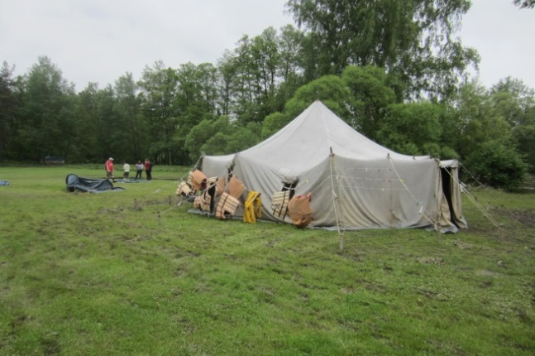 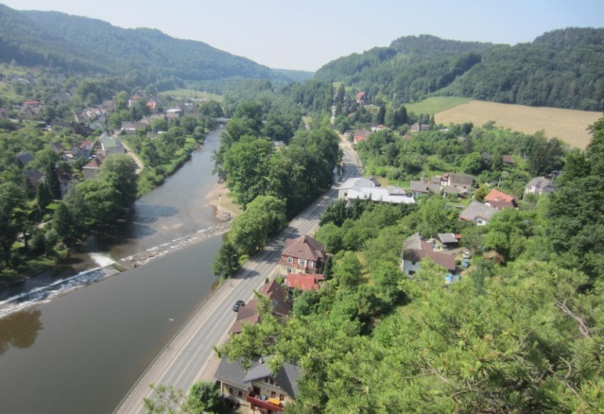

obr. Vodácký kurz Bechyně nad Lužnicí obr. Cyklo-vodácký kurz – Český ráj – Malá Skála

1. **Soutěže**

|  |  |  |
| --- | --- | --- |
| Typ | Počet účastníků | Úspěšnost |
| Školní turnaj v odbíjené | 84 | turnaj mezi třídami v naší škole |
| Středoškolské hry POPRASK  florbal dívky a chlapci | 24 | * 1. 5. místo (základní kolo) |
| Studentlab | 2 | 4. místo |
| Dentcup | 1 | 6. místo |

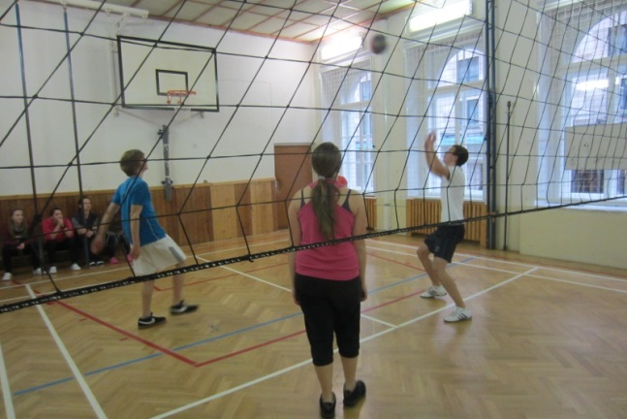 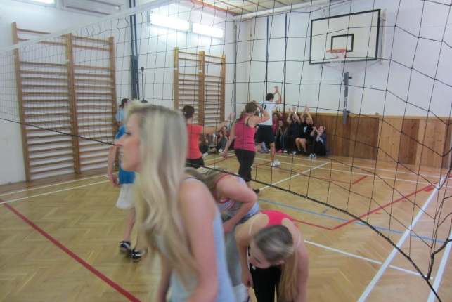

obr. Školní turnaj ve odbíjené

1. **Mezinárodní spolupráce a zapojení školy do mezinárodních programů a projektů**

Cílem VOŠZ a SZŠ je poskytovat vzdělání kompatibilní se vzdělávacími programy v EU. Jednou z priorit školy je zahraniční spolupráce se školami či podniky vzdělávajícími zdravotnické profese vzdělávané také na naší škole, podpora evropské dimenze vzdělání a adaptabilita systému vzdělávání s ohledem na potřeby společnosti a pokrok ve vědě.

Strategií školy je proto i nadále navazovat kontakty se školami a podniky poskytujícími špičkové vzdělávání v technických zdravotnických profesích, a tím umožnit praktickou pracovní zkušenost studentům i učitelům všech oborů školy. Proto se škola dlouhodobě zapojuje do programů EU - LLP.

Nejvhodnějším nástrojem pro realizaci praktických stáží studentů je pro nás program **Leonardo da** **Vinci**, neboť stáže LdV je možné organizovat tak, aby byly realizovány převážně v době souvislé praxe studentů a také uznávány jako součást studia. K dlouholetým zkušenostem z úspěšné organizace praktických stáží pro ošetřovatelské obory přibyly v minulém projektu LdV zkušenosti z realizace stáží pro tři ze současných oborů školy - Diplomovaný farmaceutický asistent, Diplomovaný oční optik a Diplomovaný zubní technik. Po úspěšném zakončení tohoto projektu v říjnu 2012 jsme intenzivně začali připravovat další projekt mobilit, kterého by se mohli zúčastnit studenti i dalších oborů školy. Podařilo se nám navázat kontakt se třemi novými pracovišti v zahraničí a v lednu podat projekt stáží pro čtyři z pěti oborů školy. Naším novým partnerem je škola pro laboratorní asistenty, která je jednou ze dvanácti vzdělávacích institucí při Univerzitní klinice v německém Münsteru, kde se v současné době vzdělává celkem 1000 studentů, žáků a praktikantů. Zároveň poskytuje UKM každý rok 250 zdravotnickým pracovníkům možnost dalšího vzdělávání. Podařilo se nám domluvit spolupráci a stáž dvou našich studentů na Institutu hygieny UKM, kde praktikují i studenti dané školy. Institut hygieny splňuje všechny požadavky na kvalitu vyšetření podle aktuálních vědeckých a technických poznatků, zaměřuje se na hygienu životního prostředí, na nemocniční hygienu a od roku října 2012 také na biomedicínskou spektrometrii, především na vývoj spektrometrických analýz. Odborná pracoviště univerzitní kliniky jako je Institut hygieny poskytují špičkové zázemí pro všechny činnosti laboratorního asistenta. Odbornost a zkušenosti pracovníků Institutu hygieny nejen s odbornou, ale i pedagogickou a mentorskou činností dávají záruku pro vysokou kvalitu stáží našich studentů. Dalším novým partnerem je škola Careum AG Bildungszentrum für Gesundheitsberufe, obecně prospěšná akciová společnost s kantonálním významem. V současné době se zde vzdělává kolem 1500 studentů ve dvou oborech střední školy a pěti zdravotnických oborech vyšší školy (Ošetřovatelství, Biomedicínská analytika, Radiologie, Operační technika a Dentální hygiena). V roce 2009 obdržela škola ocenění Committed to Excellence programu EFQM, nyní usiluje o získání ocenění Recognized for Excellence. Škola spolupracuje s nadací Careum, s Lékařskou fakultou Univerzity v Curychu a lékařskou knihovnou Careum, aj. Dentální hygienistky škola vzdělává od roku 2009. Za tímto účelem vznikla dceřiná společnost Careum DH AG. Ve správní radě zasedají zástupci organizace Swiss Dental Hygienists, Společenství švýcarských stomatologů a Společenství zubních lékařů kantonu Curych, Centra zubní medicíny univerzity v Curychu a zástupci společnosti Careum AG. Jsme velmi rádi, že se nám podařilo se školou Careum navázat kontakt a domluvit spolupráci, neboť dentální hygiena je ve Švýcarsku na velmi vysoké úrovni.

Třetím novým partnerem je Zubní ordinace CARL, součástí tohoto stomatologického zařízení je i zubní laboratoř a ordinace dentální hygieny. Ordinace poskytuje také pravidelně praktické odborné vzdělání studujícím oboru stomatologická sestra. Odbornost pracovníků, spektrum výkonů (od běžného stomatologického ošetření, přes implantologii, protetiku, parodontologii, profesionální čištění zubů, estetickou stomatologii a další) a vybavení centra na špičkové úrovni je zárukou vysoké kvality stáže pro studenty DH. Kromě těchto 3 nových partnerů budou do projektu zapojeni i partneři, se kterými nás váže dlouhodobá spolupráce - CUNO Berufskolleg 2 z Hagenu, se kterou spolupracujeme již od roku 2007, Kodaňská polytechnická škola a nemocniční lékárna HELIOS Klinikum v německém Schwelmu (spolupráce od r. 2010).

Projekty mobilit škola podporuje jako formu zvyšování kvality a přitažlivosti studia, možnost dalšího rozvoje studentů a zlepšení jejich šancí na trhu práce. Jsme proto rádi, že podaný projekt LdV „Za zkušenostmi do Evropy 2“ byl schválen a podpořen grantem ve výši 39.641 eur. V příštím školním roce budeme moci realizovat čtyřtýdenní zahraniční stáže na výše uvedených pracovištích pro celkem 19 studentů, zubních techniků, laborantů, farmaceutických laborantů a dentálních hygienistek.

Mezinárodní spolupráce naší školy se neomezuje pouze na vysílání našich studentů a učitelů na pracoviště v zahraničí, ale je také přijímající organizací stážistů ze zahraničí. Ve školním roce 2012/2013 jsme zajistili třítýdenní stáže pro 3 studentky oboru zubní technik z partnerské školy CUNO – Berufskolleg 2. V příštím školním roce k nám přijede v programu LdV na stáž celkem 8 studentů partnerské školy Kobenhavn Tekniske Skole z Dánska.

Pro zajištění kvalitní výuky je důležité, aby možnost vyjíždět na stáž do zahraničí a získávat cenné zkušenosti, zlepšovat své jazykové dovednosti, navazovat nové kontakty apod. měli nejen studenti, ale také učitelé školy. I v roce 2012/2013 se nám podařilo získat grant na mobility učitelů v programu Erasmus. Díky grantu vycestovalo celkem šest vyučujících – dvě vyučující oboru oční optik získávaly zkušenosti na střední odborné škole v Hallu a centru vzdělávání očních optiků a v provozovnách optiky v Rakouském Innsbrucku, dvě vyučující oboru zubní technik v zubní laboratoři v italském Udine a dvě vyučující – vedoucí oboru laboratorní asistent a jazyková vyučující u našeho nového partnera na Univerzitní klinice v německém Münsteru. Grant Erasmus jsme využili i k pozvání 3 odborníků ze zahraničí, kteří během dvou až třídenního působení na naší škole zprostředkovali nejnovější poznatky v oboru pro studenty zubní techniky, dentální hygieny a pro farmaceutické asistenty. Žádost o grant pro mobility v programu Erasmus jsme podali i pro školní rok 2013/2014, grant byl národní agenturou NAEP schválen, takže ve školním roce 2013/2014 vyšleme na tříměsíční stáž 1 studentku oboru DFA, šest učitelů na 5tidenní stáž a pozveme dva až tři odborníky ze zahraničí na 2-3 dny výuky na naší škole.

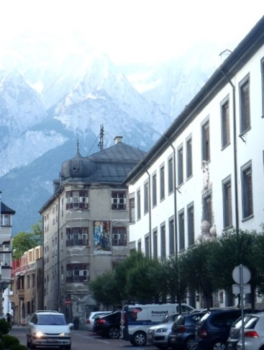 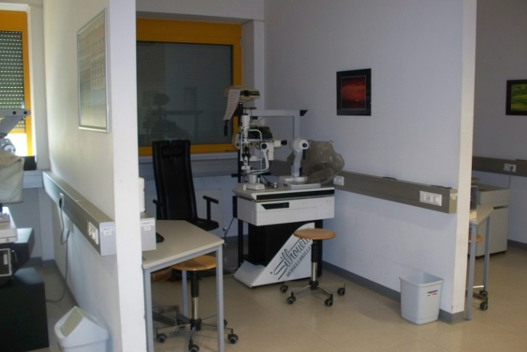

obr. Stáž učitelů oboru oční optik v Hallu (Erasmus)

V rámci spolupráce na projektu „Edison“, zaměřeném na mezikulturní vzdělávání na středních a základních školách, navštívili naší školu v únoru 2013 zahraniční studenti za účelem prezentace jejich země původu a jejich kultury.

1. **Spolupráce školy s partnery (profesní organizace, ÚP ap.)**

Obor vzdělání DDH

V rámci výuky se snažíme studenty zapojit do veřejně prospěšné činnosti. Studenti provedli instruktáže dentální hygieny ve školkách a školách, v dětském domově. Byla navázána spolupráce s garanty programu „Zdravé zuby“, proběhla prezentace a praktický nácvik péče o zuby pro děti ZŠ v Praze 2 a 4. Studentky provedly prezentaci a instruktáž dentální hygieny v centru pro neslyšící v Praze 1. Naši studenti pokračují na projektu bývalých absolventek školy pro děti v Klokánku.

V rámci oboru vzdělání spolupracujeme s VOŠZ Ústí nad Labem a Stomatologickou klinikou 3. lékařské fakulty FN Královské Vinohrady. Komunikujeme rovněž s vedením Asociace dentálních hygienistek ČR.



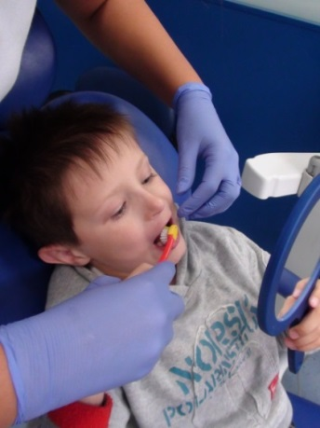 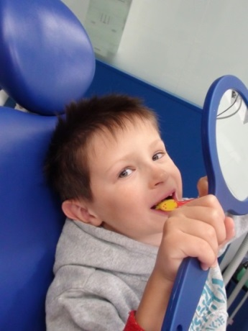

obr. Spolupráce oboru DDH s FOD Klokánek na specializovaném pracovišti na půdě školy

**již několik let pomáhají dětem, seniorům a všem potřebným v rámci výuky.**

Bývalé absolventky oboru vytvořily svoje projekty   
a následující ročníky v nich nadále pokračují.



**již několik let pomáhají dětem, seniorům a všem potřebným v rámci výuky.**

Bývalé absolventky oboru vytvořily svoje projekty   
a následující ročníky v nich nadále pokračují.



Obor vzdělání OČT, DOO

Obor spolupracuje především s profesní organizací – Společenstvem českých očních optiků a optometristů. Učitelé i žáci se aktivně účastní akcí pořádaných Společenstvem. Na loňském kongresu v Brně byla prezentována odborná přednáška, na mezinárodním veletrhu Opta Brno měl obor svůj stánek a jeden ze studentů se aktivně podílel na přednáškové činnosti.

Dále obor spolupracuje s jednotlivými optickými závody, v nichž studenti vykonávají odbornou praxi. Ta je následně vyhodnocována, jak odbornými učiteli, tak žáky. Jedná se o významný kontakt, který poskytuje zpětnou vazbu vedoucímu oboru pro vyučované postupy a činnosti.

Velmi důležitou formu spolupráce představuje kontakt s výrobními optickými firmami. Jedná se zejména o firmy Omega Optix, Rodenstock, Essilor, Carl Zeiss. Prostřednictvím těchto firem získávají odborní učitelé poznatky o technologických novinkách, ale též základní informace o nabízených produktech. Seznamování probíhá formou bezplatných přednášek. Některé přístroje nových technologií se pak daří vyzkoušet se studenty formou zápůjčky do školních laboratoří.

V oblasti oftalmologie obor využívá lékaře ze Všeobecné fakultní nemocnice v Praze 2, dále z Nemocnice Na Bulovce. Tito lékaři poskytují odborné přednášky z Nauky o zraku a vyučují většinou ve vyšším studiu.

V neposlední řadě obor rozvíjí činnosti související s prací s nevidomými občany. Tuto oblast zaštiťuje organizace Tyfloservis, kde jsou žáci seznamováni s tím, jak žijí a pracují nevidomí občané. Dále v oblasti sociální spolupracujeme s Domovem pro seniory Krč a s Klubem seniorů v Praze 1, kde studenti vyššího studia mimo jiné poskytují i pomoc při opravách brýlí.

Pro oblast mezinárodní spolupráce je významná činnost v evropském programu Leonardo da Vinci a Erasmus. V tomto školním roce byl využit program Erasmus pro stáž na střední odborné škole v Halul v Rakousku, poskytující základní vzdělávání pro obor oční optik. Pětidenní stáže se účastnily dvě odborné učitelky.

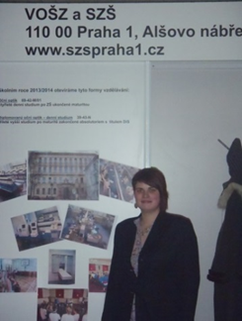 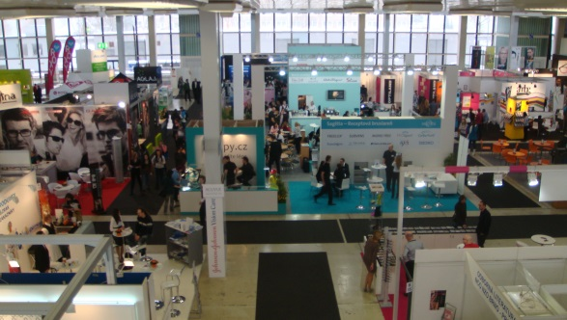

obr. Návštěva veletrhu OPTA 2013 – BRNO

Obor vzdělání LA, DZL

Vedení školy a vedení oborů Laboratorní asistent a Diplomovaný zdravotní laborant spolupracuje s profesními organizacemi, zaměstnavateli, Asociací ředitelů zdravotnických škol, MŠMT, MZ a poslanci a senátory Parlamentu ČR na přípravě změn legislativy, která se týká vzdělávání laboratorních pracovníků ve zdravotnictví – novela Zákona 96/204 Sb. Neformální jednání probíhají s vedoucími pracovníky laboratoří i při kontrole praxí žáků a studentů.

Vedoucí oborů je jako expert zapojena do Projektu EU – Inovace vzdělávacích programů zdravotnických oborů, který je určen mimopražským zdravotnickým školám. Schůzky pracovní skupiny probíhají jedenkrát měsíčně. Cílem projektu je příprava nového vzdělávacího programu oboru Diplomovaný zdravotní laborant a návrh legislativních změn, které by umožnily prostupnost z vyšší odborné školy do bakalářského studijního programu stejného zaměření. V projektu je zapojena jako partner Unie zaměstnavatelských svazů ČR.

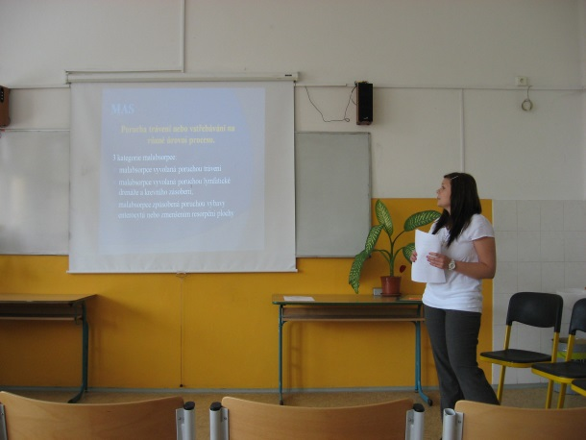 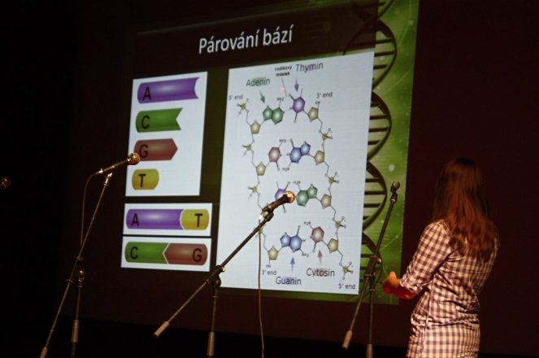

obr. Laboratorní rozhledy obr. Studentlab 2012

VOŠZ a SŠZ Ústí nad Labem

Obor vzdělání DFA spolupracuje:

* s profesními organizacemi: Českou lékárenskou komorou (ČLnK), Lékárenskou akademií – akce celoživotního vzdělávání, PharmDr. Magdalena Riegerová, členka čestné rady ČLnK a členka akreditační komise pro veřejné lékárenství při Ministerstvu zdravotnictví; s Českou asociací sester (ČAS) - sekce farmaceutických asistentek
* s Grémiem majitelů lékáren při zabezpečování odborné praxe
* s odbornými pracovišti při výběru odborné praxe: s nemocničními, poliklinickými a veřejnými lékárnami, které nabízejí široké spektrum činností farmaceutického asistenta s VOŠZ a SZŠ Ústí nad Labem, Hradec Králové Brno, Ostrava, Olomouc aj. v rámci výměny pedagogických zkušeností a spolupráce na učebních textech; výměna předsedů zkušební komise při absolutoriích
* s Ústavem fyzikální chemie Jar. Heyrovského AV ČR, který nabízí studentům velmi hodnotné přednášky a exkurze
* s Ústavem soudního lékařství a toxikologie VFN v Praze a 1. lékařské fakulty UK, exkurze
* s Ústavem lékařské biochemie a lékařské diagnostiky VFN v Praze a 1. lékařské fakulty UK, exkurze
* s VŠCHT při plnění pedagogické praxe studentů VŠCHT v hodinách chemie a analýzy léčiv studentů naší školy, Katedra učitelství a humanitních věd VŠCH
* s Farmaceutickou fakultou UK v Hradci Králové při přípravě studentů na přijímací zkoušky na VŠ
* s výrobním závodem Zentiva a.s., který nabízí studentům velmi hodnotné přednášky a exkurze
* s výrobními závody léčiv a léčivých rostlin při realizaci exkurzí: Leros s.r.o., Pro.Med.CS a.s.
* se Státním ústavem pro kontrolu léčiv, který poskytuje studentům a učitelům nové informace v oboru farmacie
* s lékárenskými velkoobchody: Phoenix a.s., Gehe Pharma s.r.o. při realizaci exkurzí
* s Domovem pro seniory Krč, kde studenti školy realizují pro klienty Domova přednášky a prezentace

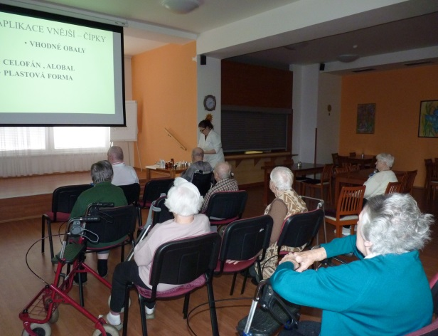 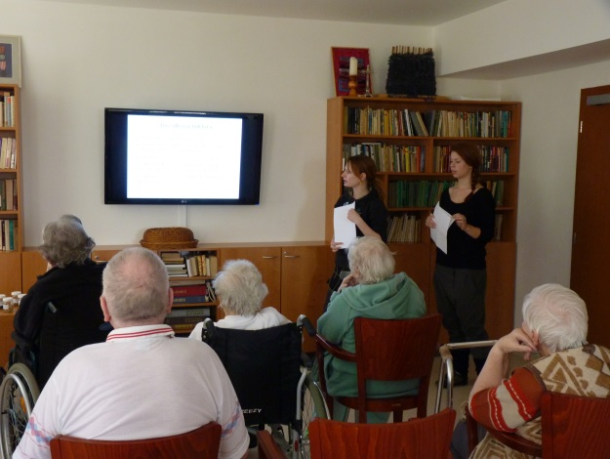

obr. Přednášky studentů DFA v Domově důchodců

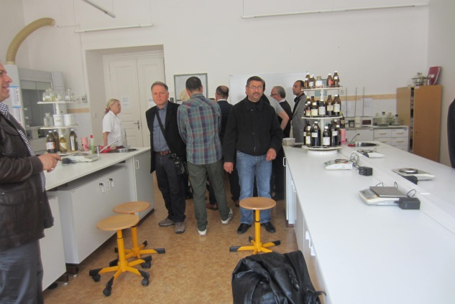 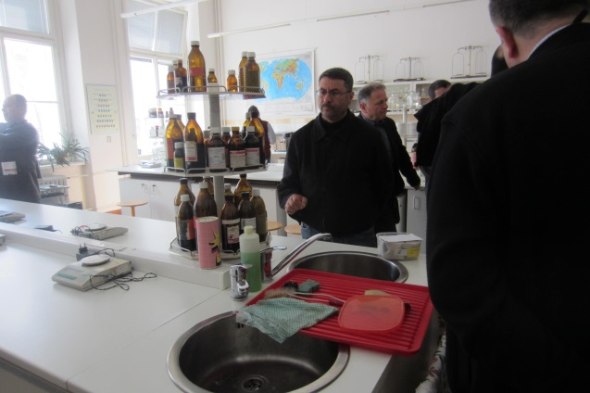

obr. Návštěva farmaceutických pracovníků z Turecka

Obor vzdělání ACH

Sociálními partnery jsou pro obor Aplikovaná chemie některé vysoké školy (především VŠCHT), chemické, potravinářské a farmaceutické provozy a příslušné provozní a vývojové laboratoře, kde žáci využívají jejich nabídky exkurzí, školení a prezentací spojených s ukázkou a možností vyzkoušet si nové metody práce a pracovat s nejmodernějšími přístroji. Na těchto pracovištích pak mohou naši absolventi dále studovat nebo zde najít profesní uplatnění. V letošním školním roce jsme spolupracovali především s firmami, v kterých naši studenti absolvovali odbornou praxi (Zentiva, k.s., Ferring – Léčiva, a.s., Poděbradka, a.s., Synthos Kralupy, a.s., Spolana Neratovice, Nemocnice s poliklinikou Česká Lípa, Mikrobiologický ústav AV ČR, ZÚ Ústí nad Labem atd.). I v letošním roce pokračovala spolupráce s VŠCHT, kdy studenti VŠCHT absolvovali v naší škole pedagogickou praxi, především pak na oboru Aplikovaná chemie a Laboratorní asistent.

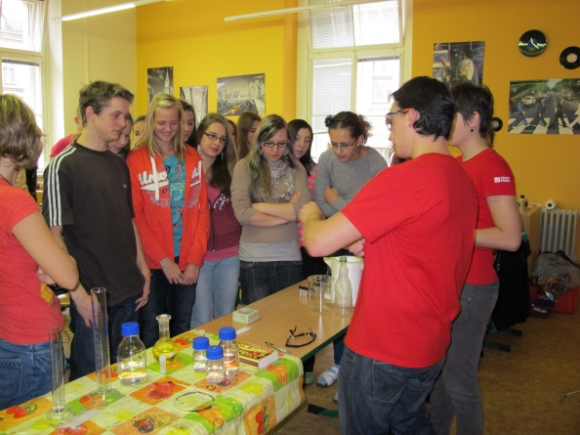 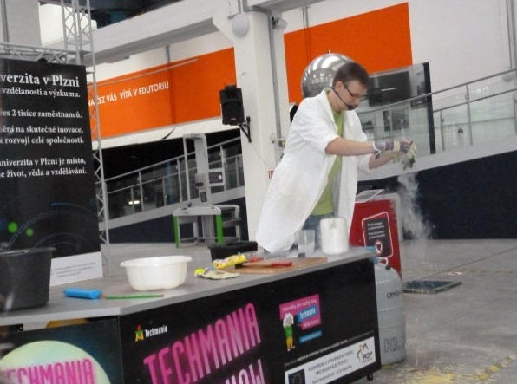

Obr. Hodina moderní chemie Obr. Exkurze Techmánie

Obor vzdělání AZT, DZT

I v tomto školním roce jsme se snažili zkvalitnit spolupráci s firmami a školícími centry v mnoha oblastech a prohloubit tak propojování teorie s praxí.

Studenti absolvovali:

- kurz metalokeramiky pro 3. ročník od firmy Vita, kdy přímo v našich laboratořích studenty prakticky i teoreticky proškolil pan Neruda, seznámil je s nejnovějšími materiály firmy Vita

- přípravu a účast na Dentcupu (mezinárodní soutěži zdravotnických škol) pořádané v rámci výstavy Pragodent. Školu reprezentovala studentka 4. ročníku Michaela Turkov. Ve velmi silné konkurenci se umístila na 6. místě.

- odborná školení pro studenty i pedagogy pořádaná firmami, spojená s prezentací nových materiálů i pracovních technologií;

- prohlubování praktických zkušeností při každoroční měsíční praxi studentů 3. ročníku v zubních laboratořích

Ve spolupráci s firmou Vita a projektu EU byli studenti 1. a 2. ročníku DZT proškoleni ve výběru barev, školitel pan Gomola spojil školení s malou motivační soutěží.

Pan Michael Skaza z firmy Interdent proškolil studenty 4. ročníku,1.DZA a 2.DZA v Precizním lití.

Ve spolupráci s dánskou školou a v projektu Leonardo da Vinci proběhl třítýdenní pracovní kurz studentů naší školy tentokrát výměnou do Dánska, další studenti byli na výměnném pracovním pobytu v Německu;

I v tomto školním roce byla vyhlášena profesní organizací soutěž o „ŠKOLU ROKU“. Do soutěže jsme se opět zapojili. Nejprve proběhlo proškolení pedagogů v sídle firmy Interdent ve slovinském Celje, potom už soutěžili samotní studenti pod vedením kolegy Rippla. Vyhlášení bude opět na Pragodentu.

V rámci projektu Erasmus byli naši vyučující proškoleni v CAD – CAM technologiích panem Kowalem z Německa.

Naše studentky byly zařazeny do nového projektu Dentální akademie – Úspěšný zubní technik a o prázdninách absolvovaly osm certifikovaných kurzů.

Cílem je dosažení co největšího sepětí výuky s praxí a posledním stavem techniky. Rozšiřování spolupráce s těmito sociálními partnery, využití možných grantů v rámci  EU pro podporu kvality a hmotného zabezpečení výukových programů.

Spolupráce s profesní organizací Komora ZT ČR, seznámení s činností  a možnostmi aktivní spolupráce, navázání na připomínky organizace ve výuce a další možnosti.

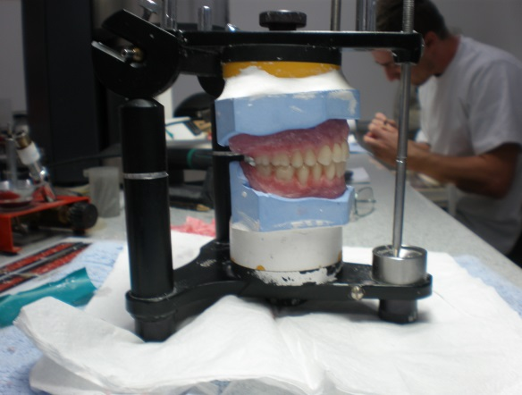 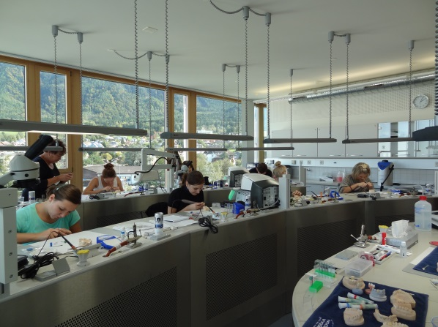

obr. Školení učitelů AZT a DZT ve Slovinsku obr. Školení učitelů a studentů DZT - Schaan

Naše škola dále spolupracuje s následujícími institucemi a poskytuje informace o vzdělávání:

* úřadům práce
* informačnímu a poradenskému středisku pro volbu povolání (Pražská pedagogicko - psychologická poradna Praha 4)
* Atlasu školství
* P.F.art, spol. s.r.o. Brno
* portálu Vzdělávání.CZ
* časopisu KamPoMatruritě.CZ

1. **Další vzdělávání realizované školou**

|  |  |  |  |  |
| --- | --- | --- | --- | --- |
| typ vzdělávání | zaměření | počet účastníků | určeno pro  dospělé / žáky | akreditace MŠMT  ano / ne |
| odborný kurz | - | - | - | - |
| pomaturitní specializační kurz | - | - | - | - |
| rekvalifikace | - | - | - | - |
| Ostatní | Den zdraví | celá škola | pro pedagogy,  a žáky/studenty. | ne |
| Den projektů |
| ICT školení | cca 50 | pro pedagogy a zaměstnance školy | ne |

1. **Další aktivity, prezentace a projekty v průběhu školního roku 2012/2013:**

* ***Výstava Schola Pragensis 2012***

V listopadu 2012 jsme se zúčastnili Scholy Pragensis a poskytli potenciálním zájemcům informace o oborech vzdělání na naší škole. Uchazeči tak mají možnost se přesvědčit, co naše škola nabízí a jaké je jejich další uplatnění na trhu práce, v dalším studiu apod.

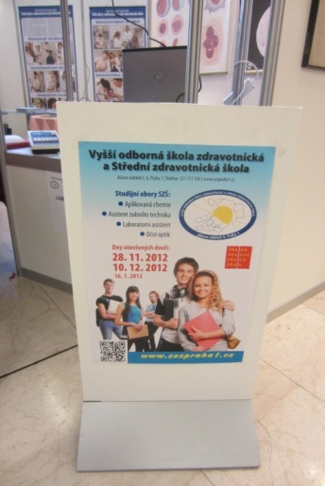 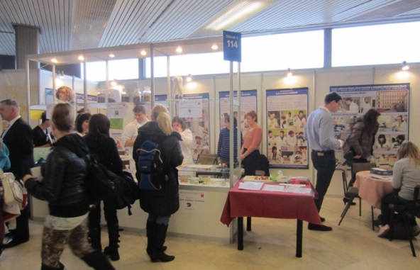 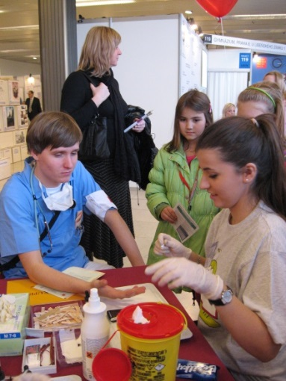

obr. Prezentace oborů vzdělání na výstavě Schola Pragensis 2012

* ***Červená stužka***

V letošním školním roce se naši žáci 2. a 3. ročníků SZŠ tradičně zapojili do „Světového den boje proti AIDS“. Žáci celkem vybrali prodejem červených stužek (symbol prevence a boje proti AIDS) 12. 119,- Kč.

* ***Světluška***

Světluška je dlouhodobá sbírka Nadačního fondu Českého rozhlasu, která pomáhá nevidomým, dětem i dospělým s těžkým zrakovým postižením.

Žáci naší školy se opět zúčastnili 10. ročníku „V září světlušky září“ a do lucerniček se podařilo nasbírat 27 171,- Kč.

* ***Maturitní a absolventský ples***

Ve spolupráci se Sdružením přátel školy uspořádala naše škola dne 21. března 2013 maturitní a absolventský ples tradičně ve velkém sále Lucerny.

* ***Běh naděje*** (Den zdraví)

Běh naděje je dobrovolná akce spojená s veřejnou sbírkou a motivuje lidi k aktivnímu pohybu a správné životosprávě. V červnu se žáci SZŠ zúčastnili sportovně společenské humanitární akce na podporu výzkumu rakoviny – BTF. Počasí nám však nepřálo..

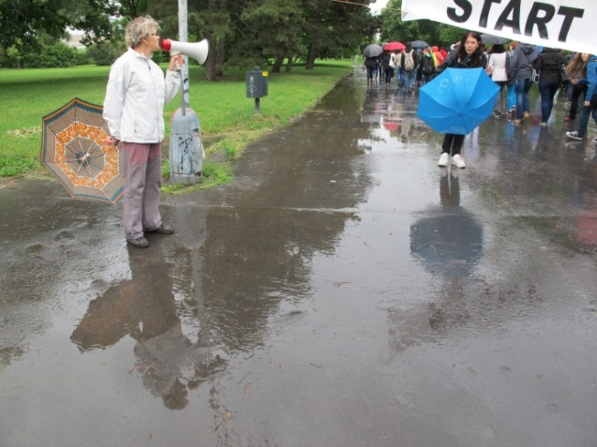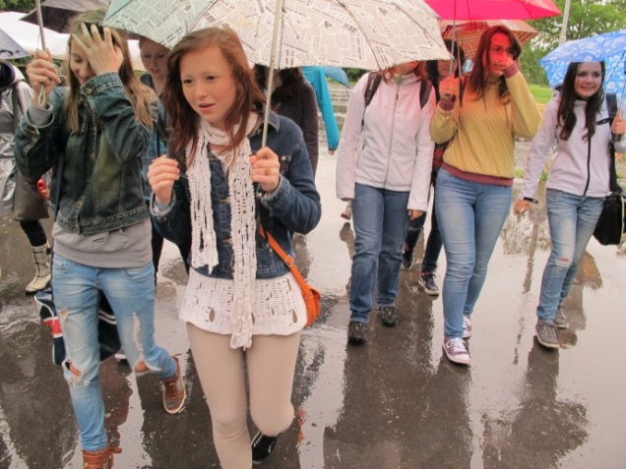

obr. Běh naděje (Letná)

* ***Den projektů***

Na „Den projektů“ bylo přihlášeno celkem 36 projektů zaměřených na odbornou část, např. farmaceutické téma, instruktáž v dentální hygieně, vyšetřovací metody zraku, prodejní výstava brýlí, chemické pokusy z organické chemie, na výtvarnou část, např. tvorba šperků, paličková krajka, ukázka – instruktáž a dekorace dortu nebo zájmovou část, např. fotografická výstava, gamblerství, prezentace výstroje a výzbroje středověkého vojáka, taneční vystoupení, hra na housle, anglické divadelní představení z prostředí války ve Vietnamu, taneční vystoupení.

Největší úspěch měly projekty: Flowers In The Fire, anglické div. představení z prostředí války ve Vietnamu; Klonování (historie, současnost), léčba akné, léčba migrény; Výroba dortu; Čokoláda (procházka po proudu času historií čokolády);Cvičení podle Mojžíšové a další  projekty v tělocvičně č. 6; Buňka pod mikroskopem; Australský ovčák.

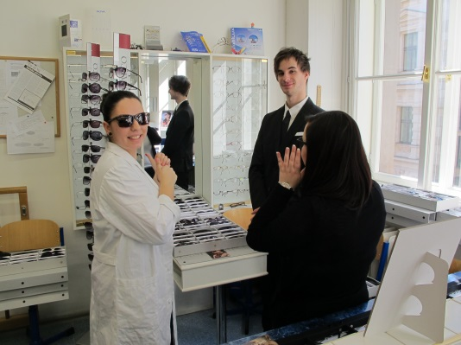 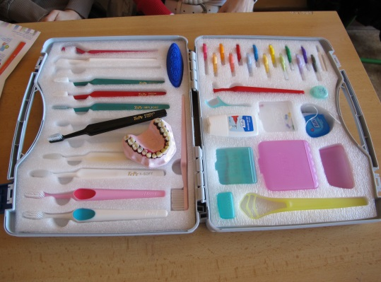

Obr. Výstava brýlí - oční optik Obr. Instruktáž v dentální hygieně

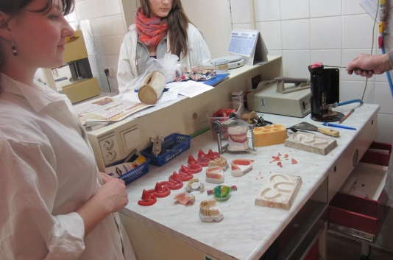 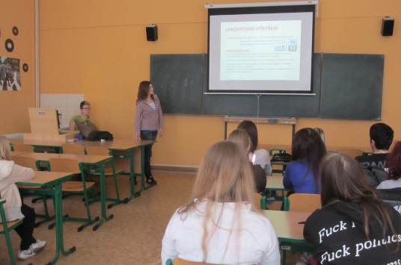

Obr. Plastový model – as. zubního technika Obr. Prezentace laborator.vyšetření

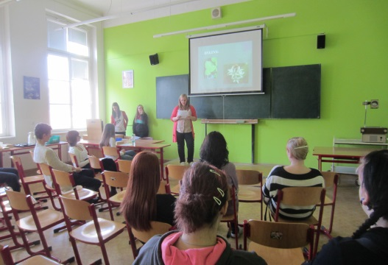 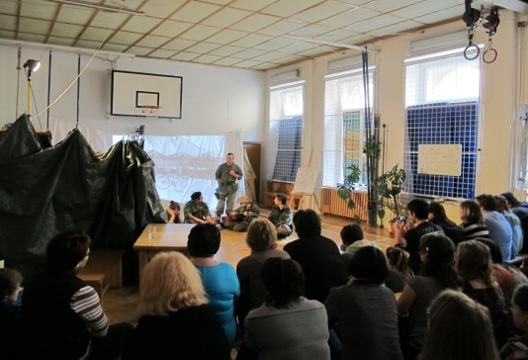

Obr. Farmaceutické prezentace Obr. Anglické divadelní představení

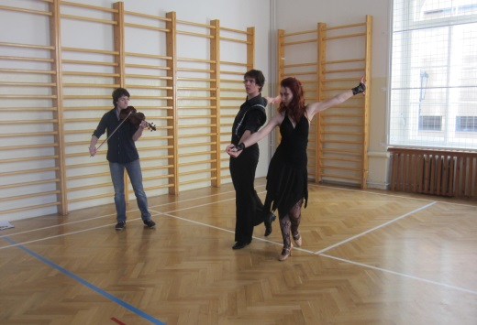 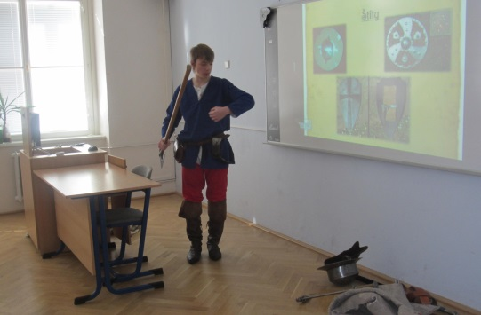

Obr. Taneční vystoupení Obr. Středověký voják

Den projektů ve škole

* ***Neviditelná výstava***

Žáci oboru oční optik a diplomovaný oční optik si i tento školní rok vyzkoušeli, jaké je to žít a nevidět. Neviditelná výstava Praha se snaží ukázat reálný svět nevidomých lidí, lidé mají možnost jim porozumět a také pomoci. Výstavou prováděli nevidomí nebo slabozrací občané.

**Autoevaluace školy**

Autoevaluační komise pracuje dle harmonogramu práce pro tříleté období. Vybrané podoblasti hodnocení v období 2010-2013 a úkoly byly rozděleny jednotlivým členům.

Na jaře roku 2013 proběhlo testování žáků druhých a čtvrtých ročníků SZŠ a třetích ročníků VOŠ. Testování proběhlo formou uzavřených i otevřených otázek zaměřených na následující oblasti: - vyučovací předměty (pro žáky a studenty nejvíce x nejméně zajímavé, nejvíce x nejméně přínosné pro praxi)

- pozitivní x negativní zkušenosti s vyučujícími

- formy domácí přípravy

- hodnocení prostředí školy (hledisko sociální i estetické)

- problematika návykových látek

- výchovná role školy

- význam školního parlamentu

- míra podpory ze strany vyučujících, třídních profesorů

- způsoby hodnocení, náročnost studia

- úroveň získaných znalostí, dovedností, komunikačních schopností

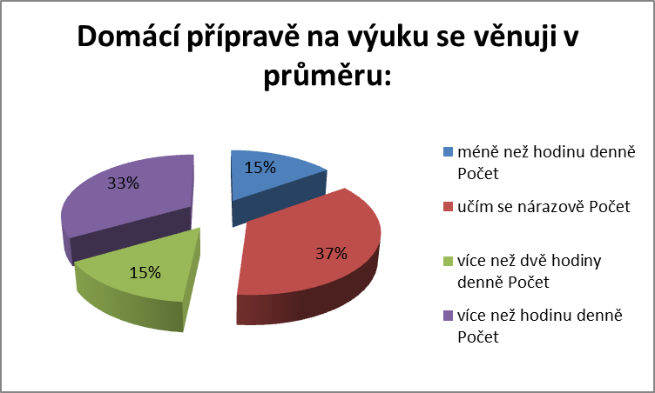 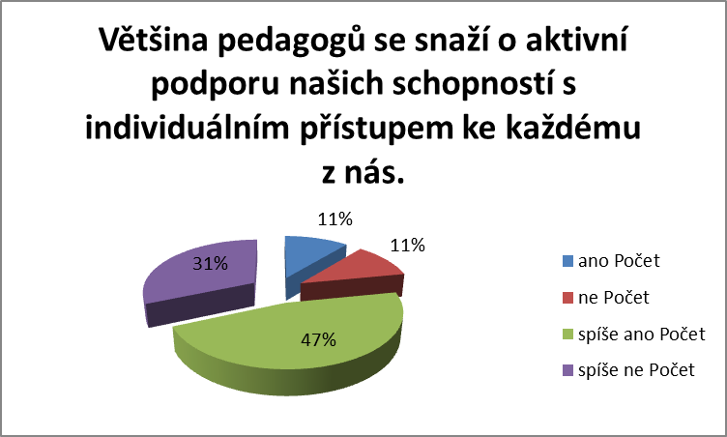

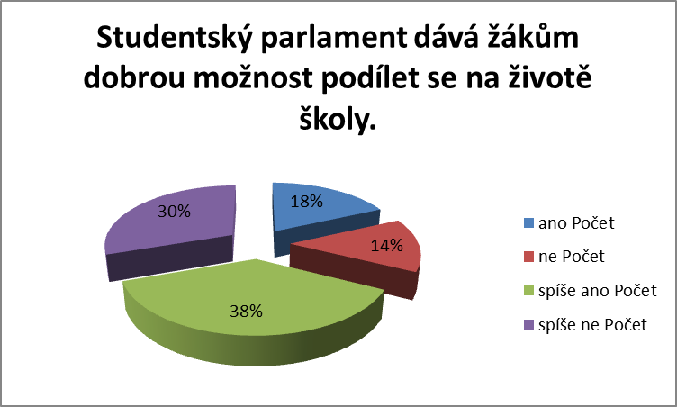 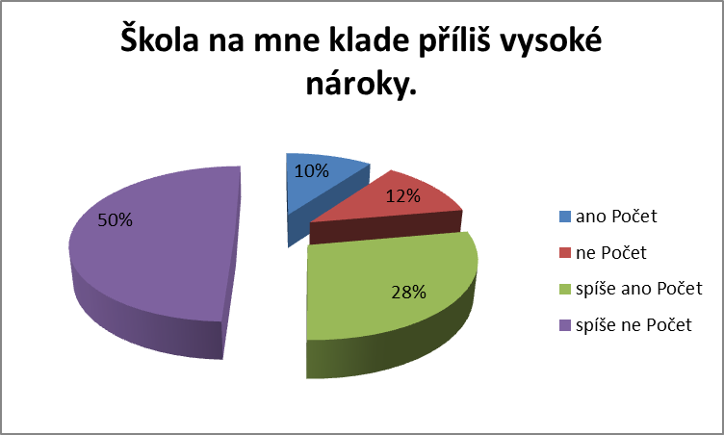

Po vyhodnocení odpovědí se potvrdila správnost volby individuálního přístupu v pedagogickém procesu a odklon od přístupu kolektivního. Ve vyučovacím procesu na SŠ je žádoucí členit učivo do menších tematických celků, zadávat často domácí úkoly a důsledně vyžadovat jejich plnění. Velmi důležité je poskytování zpětné vazby. Žáci i studenti si uvědomují stěžejní význam maturitních předmětů, v oblíbenosti u nich většinou převládají odborné předměty, u kterých si lépe uvědomují jejich nezbytnost pro praxi. U předmětů všeobecně vzdělávacích je míra tohoto uvědomění nižší, jejich oblíbenost je zpravidla navázána na oblíbenost příslušného vyučujícího. Z odpovědí na otázky zaměřené na prostředí školy vyplynulo, že žáky a studenty je nutné nejen vzdělávat, ale i vychovávat. Tento fakt si uvědomují především studenti VOŠ ve vztahu k žákům SOŠ.

V oblasti studijních materiálů roste význam studijního portálu na webových stránkách školy.

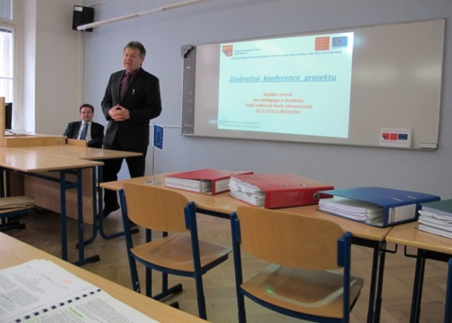 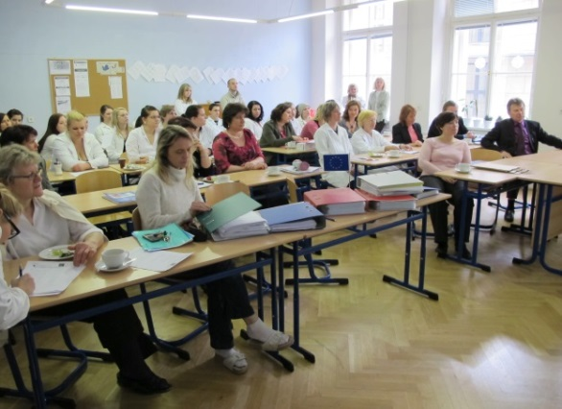

Obr. Závěrečná konference studijního portálu

Pro zlepšení výsledků vzdělání je na škole realizováno srovnávací testování prvních ročníků na začátku a konci školního roku z vybraných všeobecně vzdělávacích předmětů (matematika, anglický jazyk, chemie).

1. **Využití školských zařízení, jejichž činnost právnická osoba vykonává v době školních prázdnin**

V době hlavních prázdnin 2012 byla zahájena stavba výtahu v zadním traktu budovy školy.

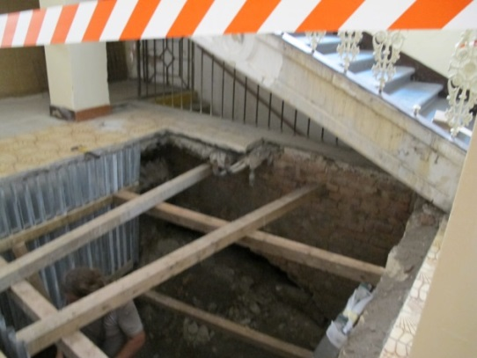 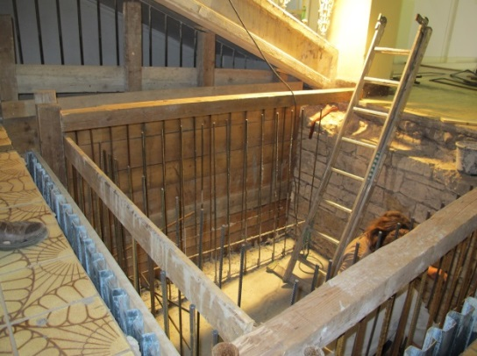

Obr. Stavba výtahu

Během hlavních prázdnin 2013 proběhla úprava chodby a haly ve vstupní části z Křižovnické ulice spočívající v rozšíření schodiště směrem do suterénu, položení nové terazzo dlažby, opálení linkrust, opravy omítek, nanesení vhodnějšího typu nátěrové hmoty a barevného sladění celého prostoru.

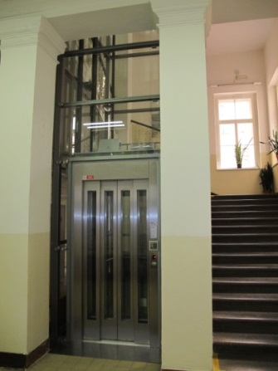 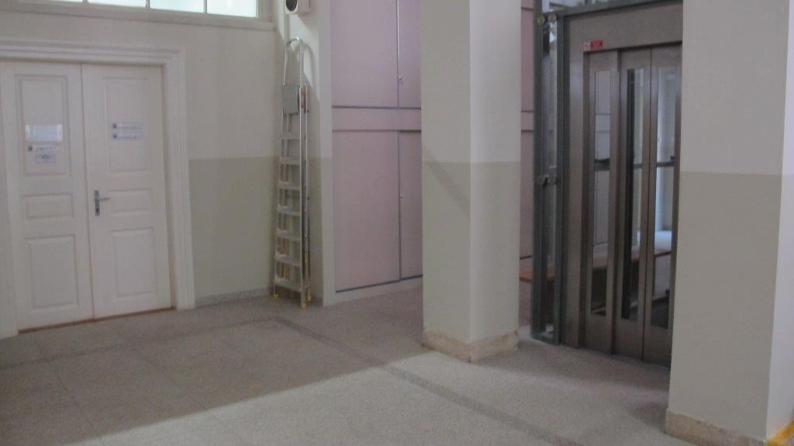

Obr. Úprava chodby a vstupní haly

**V.**

# Údaje o výsledcích inspekční činnosti ČŠI a výsledcích kontrol

1. Výsledky inspekční činnosti provedené Českou školní inspekcí

Ve škole nebyla provedena žádná kontrola ČŠI.

V rámci uskutečnění mezinárodní konference pro odborníky ve vzdělávání jsme přivítali na naší škole 11. října 2013 zahraniční inspektory. Inspektoři byli seznámeni s jednotlivými obory vzdělání, s předměty a jejich významem pro obor, s tématem hodiny, se zvolenými postupy a s organizací vyučovací hodiny. Hodnocení zahraničních inspektorů bylo dle ČŠI velmi uspokojivé.

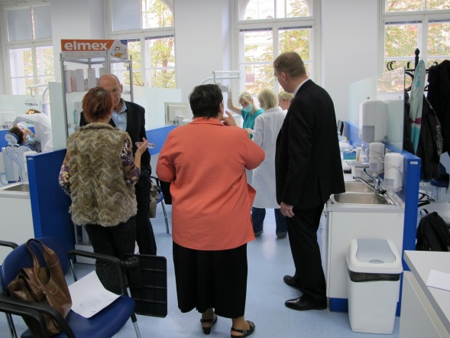 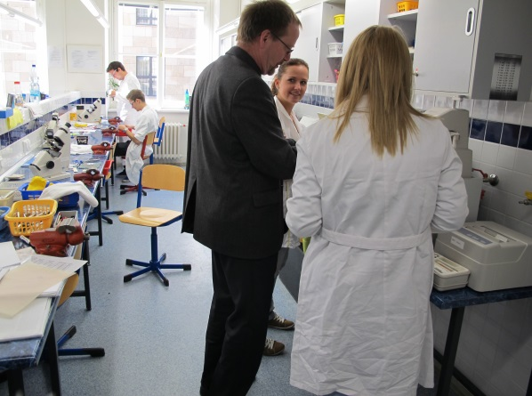

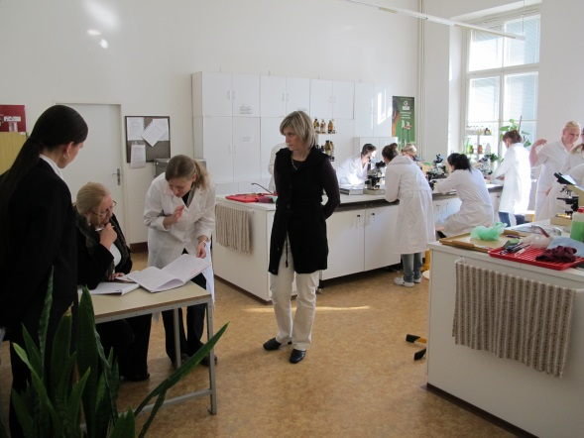 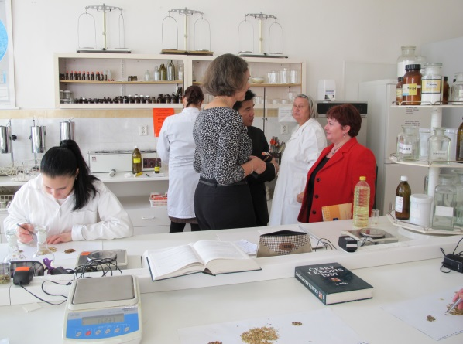

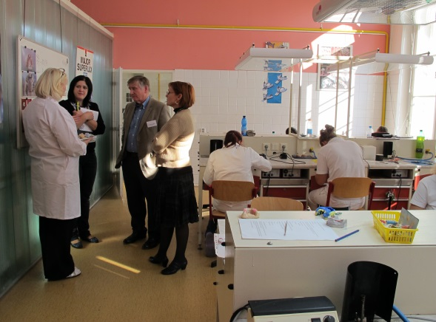 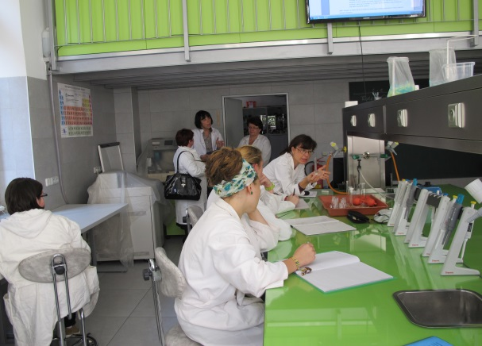

obr. Mezinárodní inspekční návštěva na naší škole

1. Výsledky jiných inspekcí, kontrol a řízení

* **Hlavní město Praha, Magistrát hl. města Prahy , odbor fondů EU**

Předmět kontroly:

Procedurální, obsahová a finanční stránka projektu a průběh aktivit.

Termín kontroly: 9. 5. 2011 – červenec 2012

Výsledné hodnocení:

Výběrové řízení na kompletní dodávku ICT neproběhlo v souladu s pravidly OPPA pro výběr dodavatele (rozpor se závěry hodnotící komise). Podány námitky proti protokolu.

Aktivity a řízení projektu jsou realizovány v souladu s projektovou žádostí, grantovou smlouvou.

* **Hlavní město Praha, Magistrát hl. města Prahy , odbor kontrolních činností**

Předmět kontroly:

Následná veřejnosprávní finanční kontrola za rok 2012 (kontrola hospodaření)

Termín kontroly: 5. 3. 2013 – 29. 3. 2013

Výsledné hodnocení:

Ověření údajů vykázaných v účetnictví a v účetních výkazech, porovnání se skutečným stavem majetku, závazků, majetkových a finančních fondů a s výsledkem hospodaření podle rozpočtu. Písemná zpráva o plnění opatření přijatých k odstranění zjištěných nedostatků bude zaslána odboru kontrolních činností MHMP do 21. 11. 2013.

* **Všeobecná zdravotní pojišťovna ČR**

Předmět kontroly:

Kontrola plateb pojistného na veřejné zdravotní pojištění a dodržování ostatních povinností plátce pojistného

Termín kontroly: 21. 8. 2013

Výsledné hodnocení:

Kontrola oznamovací povinnosti – plátce dodržuje § 10 zák. č. 48/1997 Sb.

Kontrola správnosti výše vyměřovacích základů a správnosti výše pojistného dle účetní evidence – stanovení vyměř. základů a výpočet výše pojistného jsou v souladu s platnými předpisy.

Plátce v kontrolovaném období zaměstnával státní pojištěnce VZP a pojištěnce VZP na DPČ, kteří si hradili minimální pojistné u jiného zaměstnavatele nebo si hradili zálohy jako OSVČ.

Kontrola dodržování termínu splatnosti plateb - plátce dodržuje stanovené předpisy.

Kontrola předávání přehledů o platbách pojistného - plátce plní stanovené předpisy.

Kontrola zasílání záznamů o pracovních úrazech - v kontrolovaném období nebyly u plátce evidovány žádné pracovní úrazy.

**VI.**

|  |
| --- |
| Základní údaje o hospodaření školy za kalendářní rok 2012 |

|  |  |  |  |
| --- | --- | --- | --- |
| ***Náklady*** |  |  |  |
| **Účet** | **Text** | **Hlavní činnost**  **(v tis. Kč)** | **Hospodářská činnost**  **(v tis. Kč)** |
| 501 | Spotřeba materiálu | 1 819 |  |
| 502 | Spotřeba energie | 2 003 |  |
| 504 | Prodané zboží |  | 23 |
| 511 | Opravy a udržování | 1 207 | 0 |
| 512 | Cestovné | 145 |  |
| 513 | Náklady na reprezentaci | 24 | 2 |
| 518 | Ostatní služby | 3 446 | 66 |
| 521 | Mzdové náklady | 29 085 | 494 |
| 524 | Zákonné pojištění | 9 089 | 166 |
| 525 | Jiné sociální pojištění | 114 | 2 |
| 527 | Zákonné sociální náklady | 621 | 3 |
| 528 | Jiné sociální náklady | 8 | 1 |
| 531 | Daň silniční | 2 |  |
| 538 | Jiné daně a poplatky | 0 |  |
| 541 | Smluvni pokuty a úoky z prodlení |  |  |
| 542 | Jiné pokuty a penále | 0 |  |
| 543 | Odpis pohledávky |  |  |
| 545 | Kursové ztráty |  |  |
| 547 | Manka a škody |  |  |
| 548 | Tvorba fondů |  |  |
| 549 | Ostatní náklady z činnosti | 287 | 6 |
| 551 | Odpisy dlouhodobého majetku | 3 163 |  |
| 557 | Náklady z vyřazených pohledávek | 144 |  |
| 558 | Náklady z drobného dlouhodobého majetku | 716 |  |
| 563 | Kurzové ztráty | 10 |  |
| 569 | Ostatní finanční náklady | 0 | 0 |
|  | ***Náklady celkem*** | ***51 883*** | ***763*** |
| ***Výnosy*** |  |  |  |
| **Účet** | **Text** | **Hlavní činnost**  **(v tis. Kč)** | **Hospodářská činnost**  **(v tis. Kč)** |
| 602 | Tržy z prodeje služeb | 957 | 21 |
| 603 | Výnosy z pronájmu |  | 2 560 |
| 604 | Výnosy z prodaného zboží |  | 35 |
| 648 | Čerpání fondů | 1 107 |  |
| 649 | Ostatní výnosy z činnosti | 354 |  |
| 662 | Úroky | 11 |  |
| 663 | Kurzové zisky | 0 |  |
| 669 | Ostatní finanční výnosy | 0 |  |
| 672 | Výnosy územních rozpočtů a transferů | 48 879 |  |
|  | ***Výnosy celkem*** | ***51 308*** | ***2 616*** |
|  | ***Výsledek hospodaření před zdaněním*** | ***-575*** | ***1853*** |
|  | Daň z příjmu |  | 246 |
|  | ***Výsledek hospodaření po zdanění*** |  | ***1 607*** |
|  | ***ZISK CELKEM*** | ***1 032*** |  |
|  | *Průměrný přepočtený stav zaměstnanců činil k 31. 12. 2012 celkem 75,254* | | |

**VII.**

# Další informace

* Pedagogičtí pracovníci školy vyučující praktické předměty jsou dle potřeby registrováni podle zákona č.95/2004 Sb., o podmínkách získávání a uznávání odborné způsobilosti a specializované způsobilosti k výkonu zdravotnického povolání lékaře, zubního lékaře a farmaceuta a zákona č. 96/2004 Sb., o podmínkách získávání a uznávání způsobilosti k výkonu nelékařských zdravotnických povolání a k výkonu činností souvisejících s poskytováním zdravotní péče a o změně některých souvisejících zákonů (zákon o nelékařských zdravotnických povoláních).
* Maturitní zkoušky a absolutoria

Pod záštitou JUDr. Chudomelové, Radní hl. města Prahy pro oblast školství, sportu a volného času byly na konci školního roku předány žákům SZŠ a studentům VOŚ vysvědčení a v zasedacím sále nové radnice MHMP.

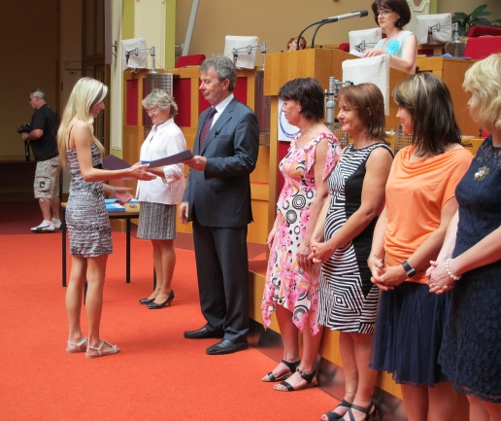 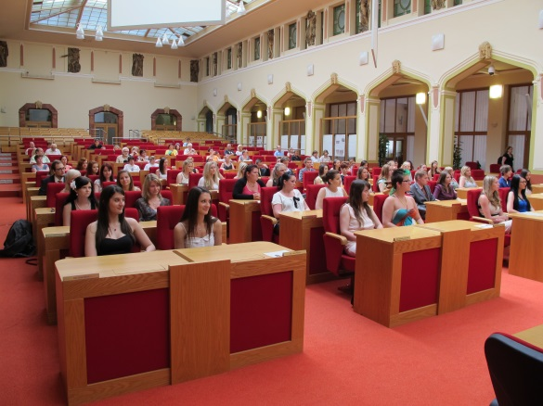

obr. Předávání maturitního vysvědčení absolventům střední školy

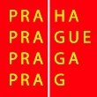

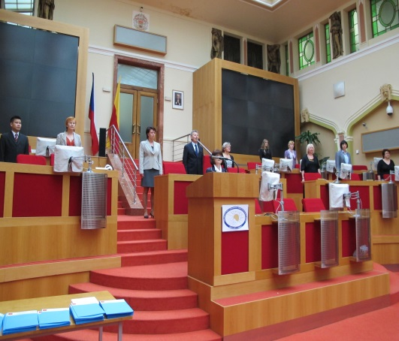 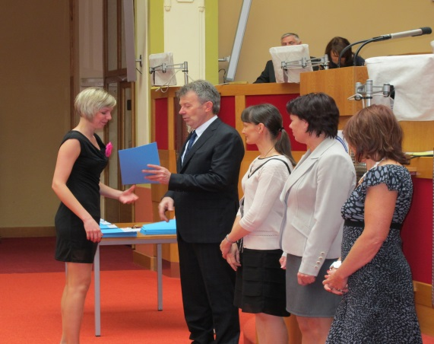

obr. Předávání vysvědčení a diplomů absolventům vyšší odborné školy

* Výroční zpráva za školní rok 2012/2013 byla schválena školskou radou pro VOŠZ a školskou radou pro SZŠ.